PENGARUHLAYANANINFORMASIPENDEKATANBEHAVIORAL TERHADAP SIKAP ANTI BULLYING PADA SISWA MAS WASHLIYAH 12 PERBAUNGAN
SERDANGBEDAGAI

SKRIPSI

Oleh
DESYNOVIANTI NPM 211414030



PROGRAMSTUDIBIMBINGANDANKONSELING FAKULTASKEGURUANDANILMUPENDIDIKAN UNIVERSITAS MUSLIM NUSANTARA
ALWASHLIYAHMEDAN 2025

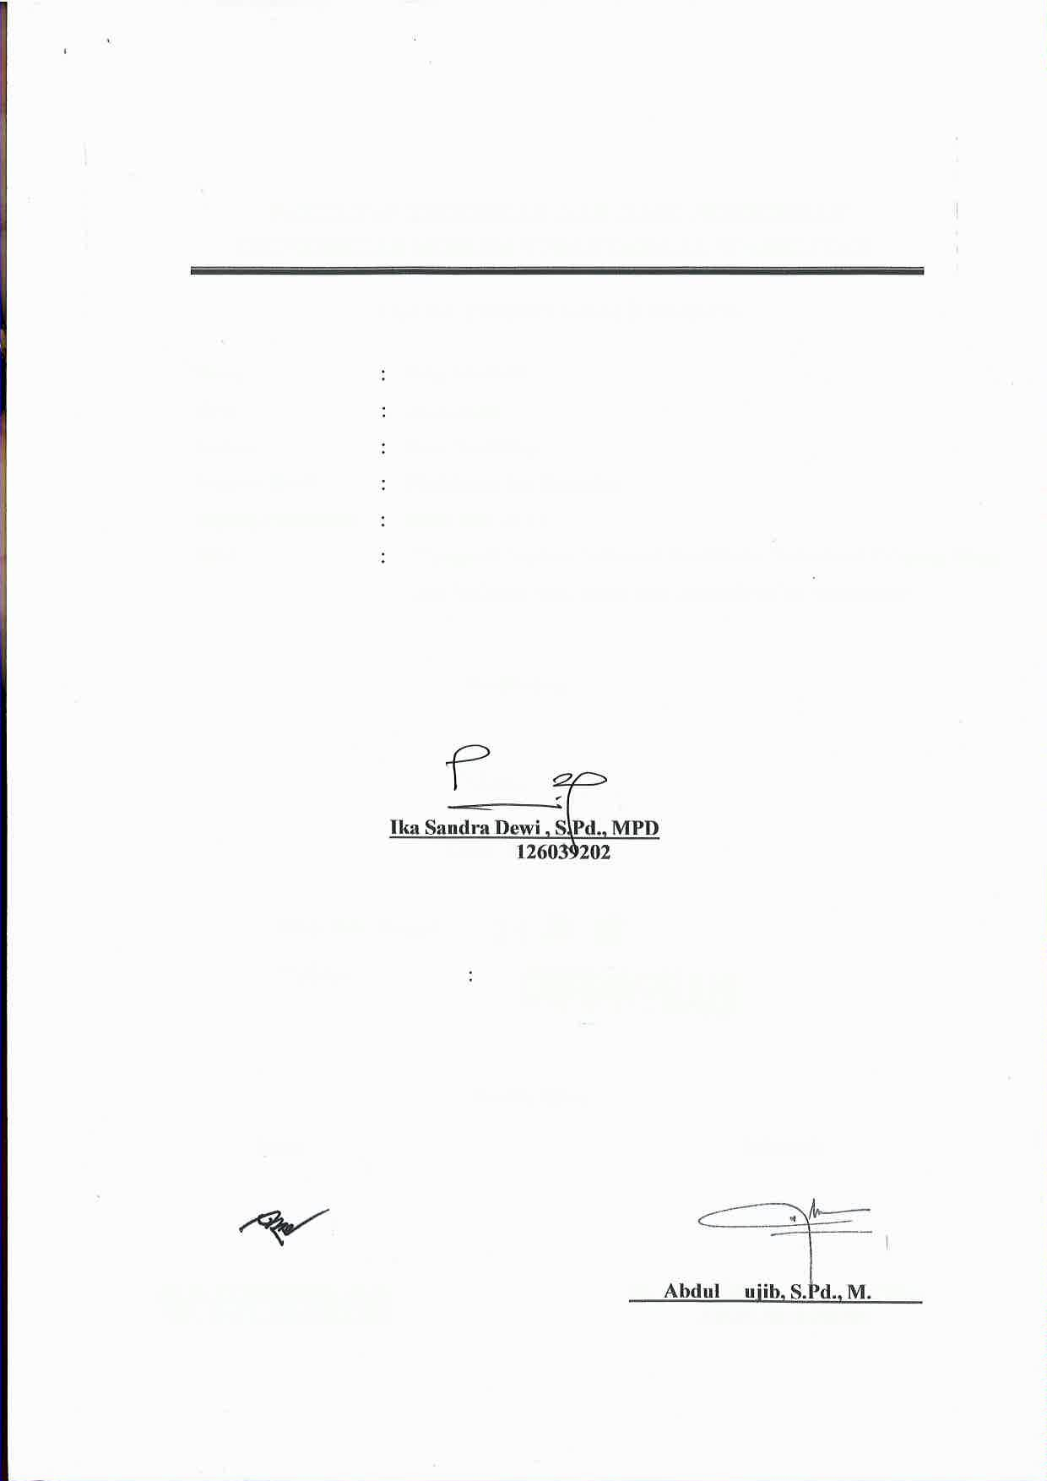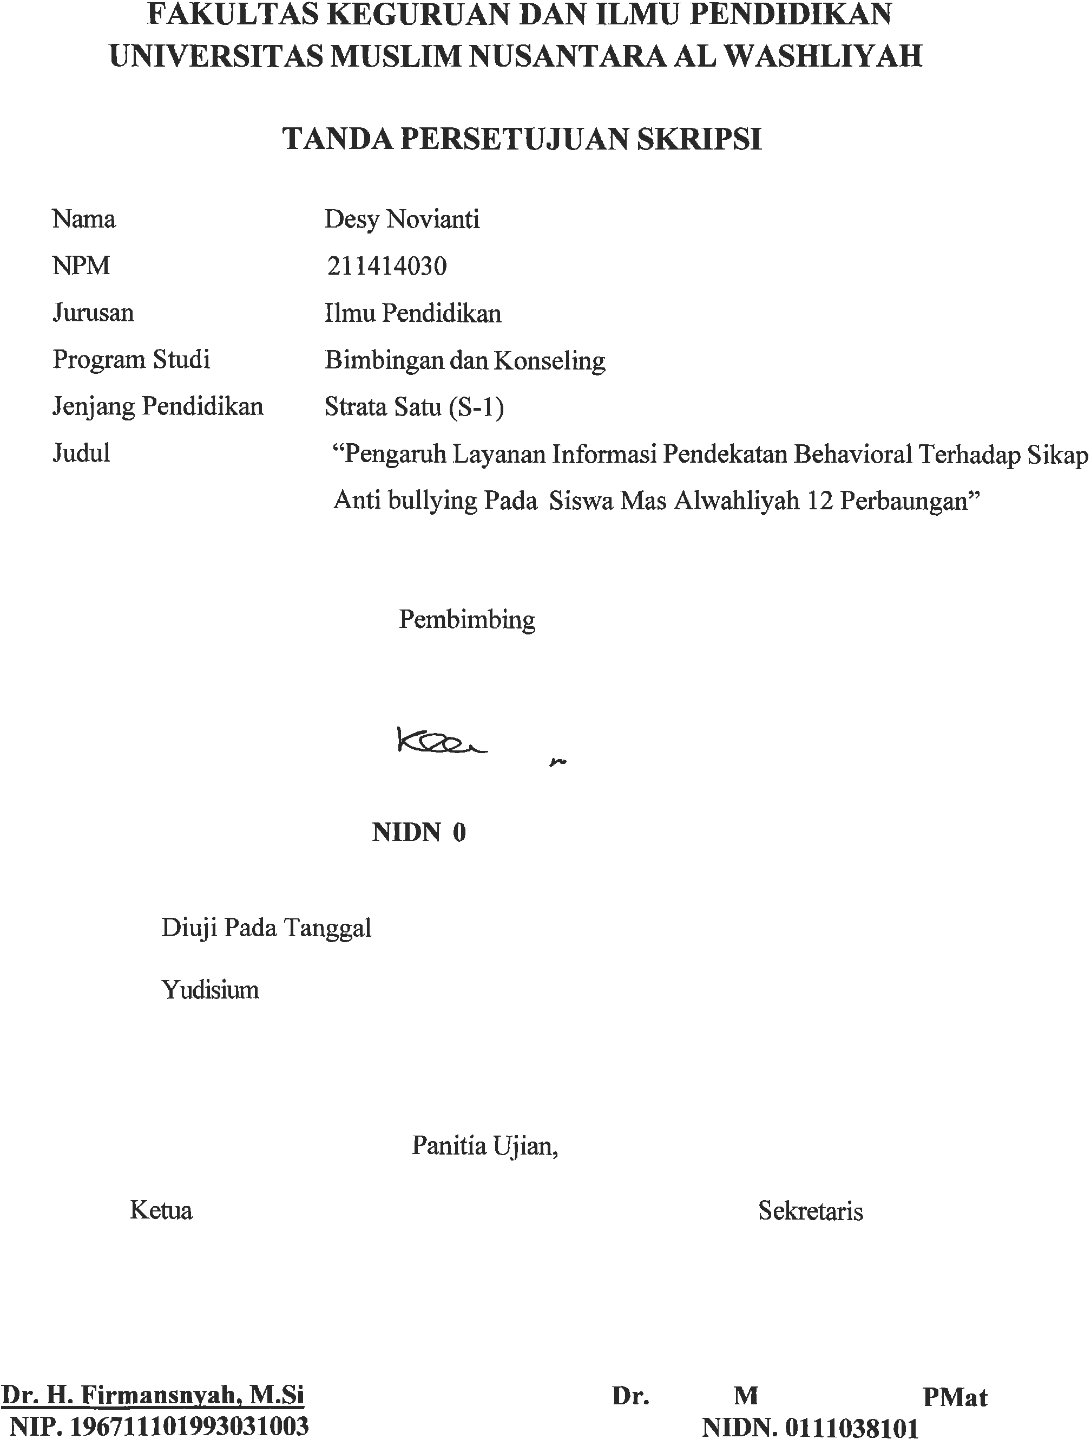

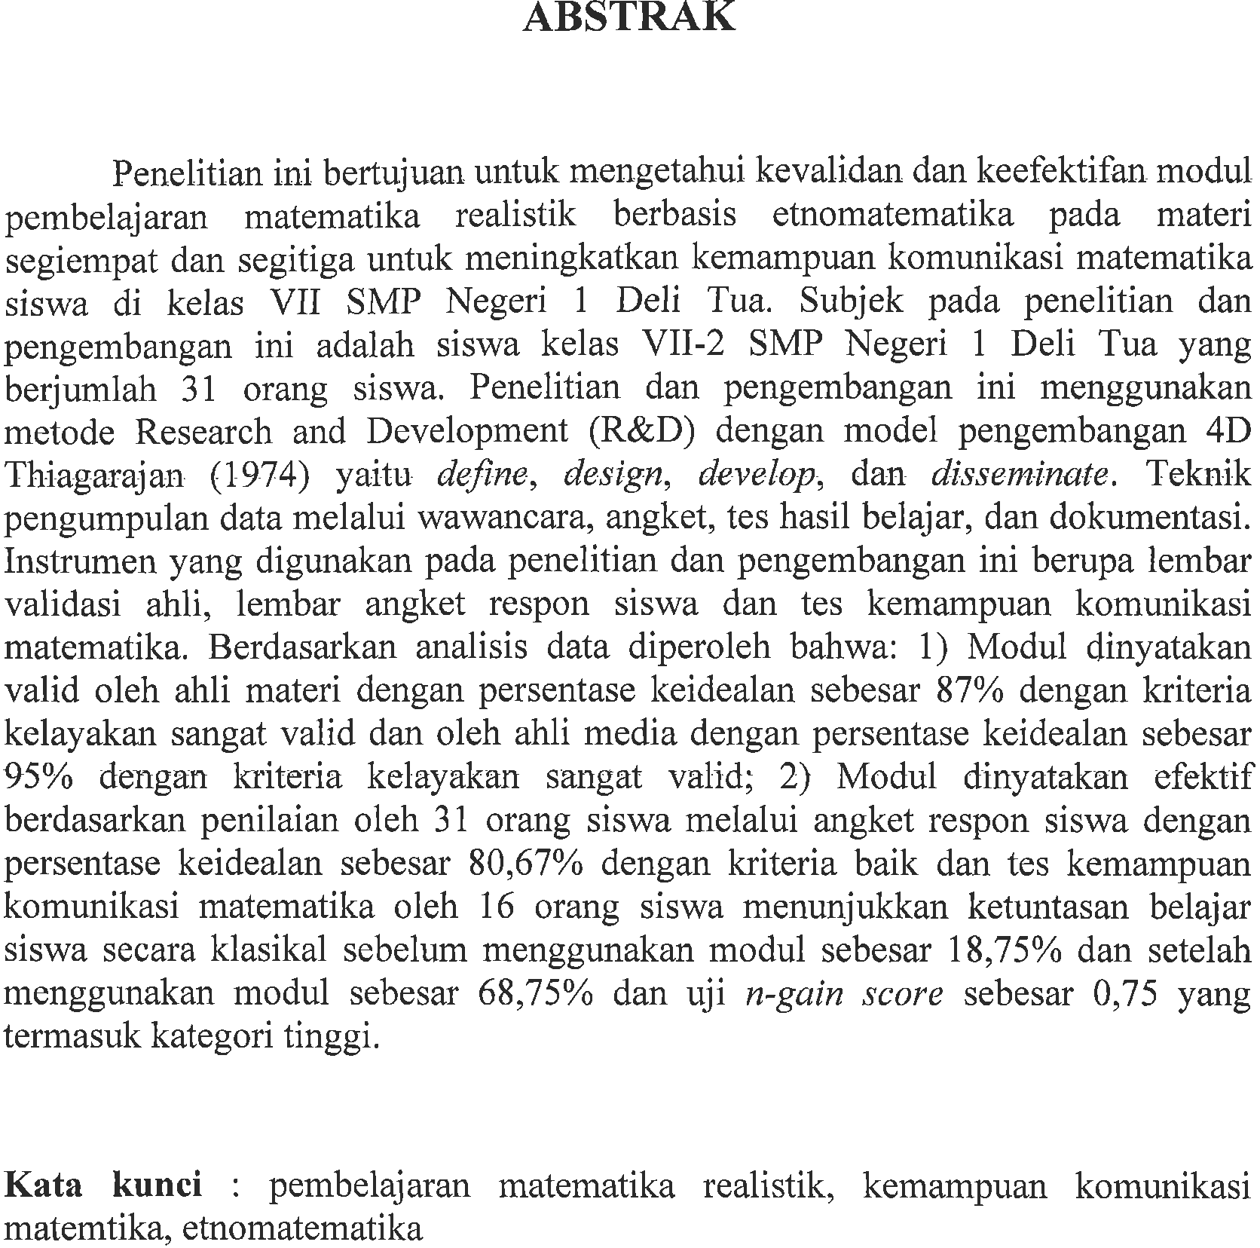

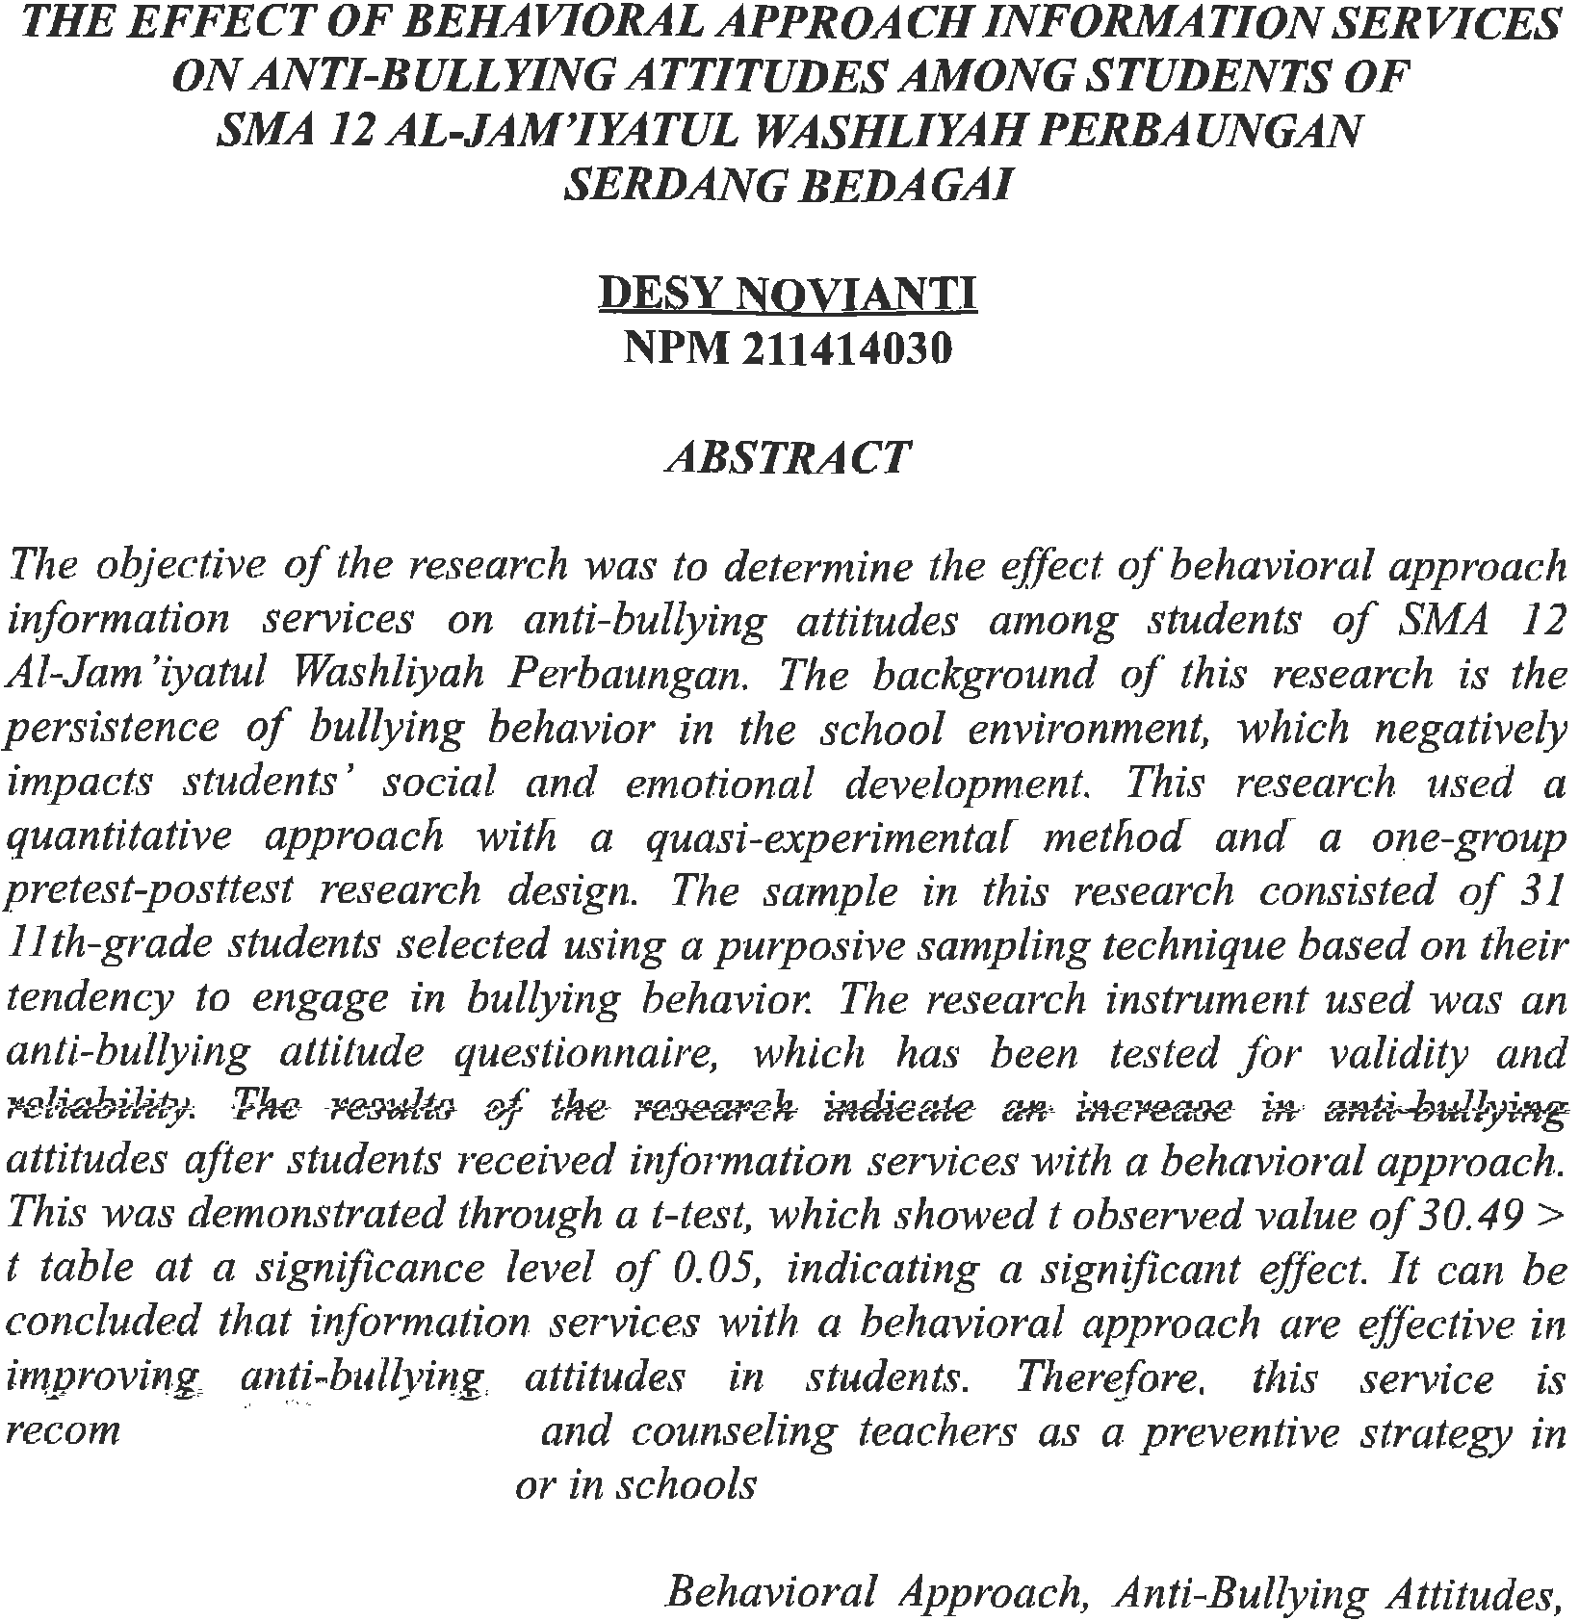

KATA PENGANTAR


Artinya:

“Hai orang-orang yang beriman, sukakah kamu aku tunjukkan suatu perniagaan yangdapatmenyelamatkankamudariazabyangpedih?(10).Yaitukamuberiman kepada Allah dan Rasul-Nya dan berjihad dijalan Allah dengan harta dan jiwamu. Itulah yang lebih baik jika kamu mengetahui (11)". (Q.S. Ash-Shaff: 10-11).
Puji dan syukur kehadiran Allah SWT yang telah melimpahkan nikmat, rahmat, taufik dan hidayah-Nya sehingga penulis dapat menyelesaikan karya sederhana ini. Sholawat dan salam kepada junjungan kita Nabi Besar Muhammad SAW yang menjadi penuntun kita dalam mejadikan umat manusia yang berahlak dan berilmu pengetahuan serta mampu menempuh dan meraih kebahagiaan dunia dan akhirat.
Suatu berkah yang luar biasa mampu menyelesaikan proposal ini dengan berbagai ujian dari Allah SWT sebagai bentuk cinta-Nya pada hamba-Nya.Skripsi ini merupakan salah satu syarat untuk memperoleh gelar Sarjana Pendidikan (S.Pd) pada Fakultas Keguruan dan Ilmu Pendidikan Program Studi Bimbingan dan Konseling dengan judul: "PENGARUH LAYANAN INFORMASIPENDEKATAN BEHAVIORAL TERHADAP SIKAP ANTI BULLYING PADA SISWA SMAS 12AL-JAM’IATUL WASHLIYAH PERBAUNGAN SERDANG BERDAGAI”
Pertama dan paling utama sekali penulis ingin mempersembahkanproposal ini kepada orang tua dan rasa terimakasih yang teristimewa penulis ucapkan kepadaibunda Cinta Pertama Dan panutanku Ayahnda Suwardi dan pintu Surgaku ibunda Sriwiyaniyang sedemikian lama membantu secara moril sehinggapenulisdapatmenyelesaikanskripsiinidenganbaik.Skripsiinitidak

iii

akan tersusun dengan baik tanpa bantuan dari beberapa pihak. Oleh karena itu penulis ucpakan terimakasih yang sebesar-besarnya kepada:
- ​Ika Sandra Dewi, S.Pd, M.Pd, selaku Ketua Program Studi Bimbingan dan Konseling sekaligus dosen pembimbing saya di Universitas Muslim Nusantara Al- Washliyah Medan.
- Terimakasih untuk Orangtua saya ayah kandung SUWARDI dan Ibu kandung saya SRIWIYANI, mereka memang tidak sempatmerasakan pendidikan dibangku perkuliahan , namun merekamampu mendidik penulis , memotivasi , memberikn dukungan hinggah penulis mampu menyelesaikan studinya sampai sarjanah.
- Kepada abang kandung saya Muhammad Iqbal Fadillah terimakasih atas dukungan secara moril maupun materill , terimkasih atas segala dukungan dan motivasi yang diberikankepada penulis sehinggah penulis dapat menyelesaikan studinya sampai sarjana.
- Kepada teman seperjuanganku, Hermansyah dan Nurhaliza pasaribuyang selalu membersamaiserta membantu dalam kerumitan dalam menyusun skripsi penulis. Terimakasih sudah menjadi teman yang baik yang selalu memberikan motivasi , arahan dan semangat disaat penulis disaat penulis tidak percaya akan dirinya sendri dan sempat ilang arah sehinggah saat ini penulis dapat menyelesaikan skripsi ini secara tepat waktu supaya dapat wisudabersama – sama . Semoga allah membalas segala kebaikan kalian.
- Seluruh sahabat dan teman – teman seangakatan saya Bimbingan dan Konseling stambun 2021 yang ikut membantu dan memotivasi penulis dapat menyelesaikan skeipsi ini.
- Kepada diri saya sendiri DESY NOVIANTI , Terimakasih karna telah bertahan hinggah saat inidisaat penulis tidak percaya terhadap dirinya sendiri , namun penulis tetap mengingat bahwa setiap langkah kecil yang diambil adalah bagian dari perjalanan, meskipun terasa sulit atau lambat . perjalanan menuju impian bukanlah lomba sprint,tetapi lebih seperti meratonyangmemerlukanketekunan,kesabarandantekadyangkuat.

iv

Terimakasih sudah dapat bertahan dan mampu menyelesaikan skripsi ini dengan tepat waktu , tetap menjadi manusia yang selalu mau berusaha dan tidak lelah mencoba . ini merupakan pencapaian yang patut dirayakan untuk diri sendiri.Berbahagialah selaluapapun kekurangan dan kelebihanmu mari tetap berjuang untuk kedepan.

Medan,Januari2025 Penulis

DesyNovianti211414030

v

DAFTARISI

ABSTRAK i
ABSTRACT ii
KATA PENGANTAR iii
DAFTARISI vi
DAFTARGAMBAR x
DAFTARTABEL xi
DAFTARLAMPIRAN xii
BABIPENDAHULUAN 1
LatarBelakang Masalah 1
IdentifikasiMasalah 5
Batasan Masalah 6
RumusanMasalah 6
Tujuan Masalah 6
Manfaat Penelitian 7
BAB II PEMBAHASAN 8
LayananInformasi 8
Jenis – Jenis Informasi 9
KeuntunganLayananInformasi 11
PendekatanKonseling Behavioral 12
KonsepDasar 12
TujuanKonseling Behavioral 14
Bullying 15
PengertianBullying 15
Macam– MacamBentuk PerilakuBullying 17
KarakteristikKorbandanPelakuBullying 19
Faktor-faktorPenyebabPerilakuBullying 19
DampakPerilakuBullying 22
BullyingDiSekolah 23
TindakanSekolahMenghadapiBullying 24
vi
Tindakanorangtuaterhadapanakpelakubullyingdan korbanbullying 24
Cara mencegah supaya anak tidak menjadi pelaku
Bullying 26
CaraMengatasiTerjadinyaBullying 26
KerangkaBerpikir 27
Hipotesis 28
BAB III METODEPENELITIAN 29
Desain Penelitian 29
Partisipan 29
Populasidan Sampel 30
Populasi 30
Sampel 30
Instrumen Penelitian 31
Observasi 31
Angket 31
Indikator 32
UjiValiditas 33
UjiReliabilitas 34
Prosedur Penelitian 35
TeknikAnalisisData 37
UjiNormalitas 37
UjiHomogenitas 38
UjiHipotesis 39
BAB IV HASILPENELITIAN DANPEMBAHASAN 40
Hasil Penelitian 40
UjiCoba Angket 40
UjiValiditas 41
UjiValiditasAngket SikapAntiBullying 41
Uji Reliabilitas 43
UjiReliabilitasAngketSikapAntiBullying. 44
vii
AnalisisData Penelitian 45
DataPre testSikapAntiBullying 45
DataPostTestSikap Anti Bullying 47
TeknikAnalisisData 49
Uji Normalitas 50
Uji Homogenitas 51
Uji Hipotesis 52
Pembahasan 54
BAB V KESIMPULANDANSARAN 58
Kesimpulan 58
DAFTARPUSTAKA 60
LAMPIRAN 63

viii

DAFTARGAMBAR
Gambar2 1 Kerangka Berpikir 27
Gambar3 1Prosedur Penelitian 35

ix

DAFTARTABEL
Tabel31 Jumlahpopulasi penelitian 30
Tabel32 Kisi-KisiInstrumen Penelitian 32
Tabel3 3PemberianSkorAngket(Skalalikert2012:73) 33
Tabel4 1Perhitungan UjiValiditasAngketSikap AntiBullying Menggunakan
Product Moment 42
Tabel42HasilUji ReliabilitasAngketSikapAntiBullying 43
Tabel4 3 HasilUji Normalitas 48
Tabel4 4 HasilUji Homogenitas 49

x

DAFTARLAMPIRAN
Lampiran1Angket SikapAntiBullying 62
Lampiran2RPLBimbinganKlasikal 64
Lampiran3URAIANMATERI 67
Lampiran4RPLBimbinganKlasikal 69
Lampiran5MateriVideo 73
Lampiran6Materi Layanan 75
Lampiran7DOKUMENTASIPELAKSANAANPENELITIAN 76

xi

BAB I PENDAHULUAN

LatarBelakangMasalah

Pendidikan menurut Undang-Undang No. 22 Tahun 2003 tentang Sistem Pendidikan Nasional adalah usaha sadar dan terencana untuk mewujudkansuasana belajar dan proses pembelajaran, agar peserta didik secara aktif mengembangkan potensi dirinya untuk memiliki kekuatan spiritual, keagamaan, pengendalian diri, kepribadian, kecerdasan, akhlak mulia, serta keterampilan yang diperlukan dirinya, masyarakat, bangsa dan Negara Untuk mencapai tujuan pendidikan tersebut harus didukung oleh guru yang kompeten. Guru yang kompeten adalah guru yang mampu menyalurkan ilmunya kepada peserta didik dengan baik, sehingga siswa dapat menyerap apa yang diajarkan oleh guru. Seorangguruyangkompetenadalahguru yangtidakhanyamengajarkanilmunya, tetapi mampu mengilhami dan mampu mempengaruhi pikiran dan kehidupan siswa menjadi lebih baik. Ini adalah tanggung jawab guru untuk memastikan bahwa siswa memperoleh lebih dari sekedar pengetahuan buku teks dan bahwa mereka lebih baik dalam kehidupan.Hamalik (2002: 38) mengemukakan bahwa guru yang kompeten adalah guru yang waspada secara profesional, serta terus berusaha untuk menjadikan masyarakat sekolah menjadi tempat yang paling baik bagi anak-anak muda.
Untuk mencapai tujuan pendidikan tersebut harus didukung oleh guruyangkompeten.Guruyangkompetenadalahguruyangmampumenyalurkan

1

ilmunya kepada peserta didik dengan baik, sehingga siswa dapat menyerap apa yang diajarkan oleh guru. Seorang guru yang kompeten adalah guru yang tidak hanya mengajarkan ilmunya, tetapi mampu mengilhami dan mampu mempengaruhi pikiran dan kehidupan siswa menjadi lebih baik. Ini adalah tanggung jawab guru untuk memastikan bahwa siswa memperoleh lebih dari sekedar pengetahuan buku teks dan bahwa mereka lebih baik dalam kehidupan. Hamalik(2002:38) mengemukakanbahwaguruyangkompetenadalahguruyang waspada secara profesional, serta terus berusaha untuk menjadikan masyarakat sekolah menjadi tempat yang paling baik bagi anak-anak muda.
Kurikulum dipersiapkan untuk mengarahkan siswanya, agar dapat mencapai tujuan pendidikan/pengajaran. Untuk itu, maka setiap guru diharapkan memiliki kemampuan profesional didalam mengajar. Selanjutnya Sardiman(2001:131)menjelaskanbahwatugasprofesionalgurumerupakanpekerjaanyang memerlukan pendidikan lanjut didalam science dan teknologi yang digunakan sebagai perangkat dasar untuk diimplimentasikan dalam berbagai kegiatan yang bermanfaat. Terkait dengan uraian diatas, dapat diketahui bahwa menurut Dahlani (2008: 3) “Pendidikan pada dasarnya mengubah perilaku siswa dengan membentuk sikap dan kebiasaan. Hasil yang diharapkan dari pelaksanaan pendidikan bukan hanya bersifat pengetahuan, akan tetapi juga sikap,pemahaman, perluasan minat, penghargaan norma-norma dan kecakapan. Jadi secara keseluruhan membentuk pribadi siswa”.
Penyelenggaraan pendidikan dan pembelajaran di sekolah sering muncul masalahyangmerupakankasus.Siswayangmenghadapikasustersebut,sering

tidak menyadari adanya kesulitan atau masalah yang sedang dihadapi. Dengan perkataan lain, guru meyakini adanya masalah pada siswanya, tetapi siswa yang bersangkutan tidak menyadarinya. Selain itu juga sering ditemukan siswa yang tidak mau diketahui bahwa dirinya memiliki masalah yang menjadi kasus bagi dirinya, sehingga ia menyembunyikannya dari orang lain. Sering kali seseorang/siswa tidak menerapkan norma orang lain sebagai tolak ukur masalah yang dihadapi dan kurang memiliki pengetahuan tertentu untuk menafsirkan bahwa yang dihadapi adalah masalah yang besar yang memerlukan pemecahan.
Dampak perilaku dari siswa yang bermasalah dijumpai dalam kehidupan seharihari,memilikiberbagairagamsifatkejiwaannya.Disiniperanguruterutama guru BK harus memperhatikan prinsip perbedaan perorangan atau individual.
Peserta Didik Al Perguruan Al Jamiatul Washliyah ada beberapa siswa berperilaku negatif, yaitu anak yang berperilaku bullying. Sifat atau karakter anak yang berperilaku bullying dapat dilihat antara lain perilaku mengejek teman, memfitnah teman, mengancam, menakut-nakuti teman dan memanggil nama dengan sebutan orang tua. Gejala tersebut merugikan orang lain atau orang yang menjadi korban bullying.
Perilaku bullying dilakukan anak/remaja, dapat dirumah, disekolah dan di lingkungan masyarakat luas. Perilaku bullying pada batas-batas yang wajar pada anak/remaja masih dapat ditolerir, namun apabila sudah menjurus sehingga dapat merugikandiripelakudanoranglain,makaperluditanganisecarasungguhkarena dapat berakibat lebih fatal. Dampak perilaku bullying tidak hanya mempengaruhi fungsianakdalamperkembanganemosidanperilaku,tetapihaltersebutjuga

mempengaruhi prestasi akademis, interaksi sosial mereka dengan teman sebaya dan guru. Perilaku bullying bukan suatu kondisi melainkan suatu “penyakit”,maka sangat memungkinkan untuk di “sembuhkan”, diatasi Priyatna, (2021: 9). Perilaku bullying dapat diatasi dengan adanya sikap anti bullying yang tinggi. Sikap anti bullying merupakan predisposisi yang dipelajari mempengaruhi perilaku, berubah dalam hal intensitasnya, biasanya konsisten sepanjang waktu dalam situasi yang sama, dan komposisinya hampir selalu kompleks Priyatna, (2021: 10).
Dalam usaha pengentasan masalah tersebut, dalam bimbingan dan konseling ada beberapa layanan meliputi layanan orientasi, informasi penempatan dan penyaluran, pembelajaran bimbingan kelompok, konseling kelompok dan konseling individu. Ketujuh jenis layanan tersebut semuanya merupakan upaya untuk membantu individu dalm menghadapidan melalui tahap perkembangannya, mengatasi hambatan yang timbul serta memperbaiki penyimpanganperkembangan agar perkembangan individu berlangsung secara wajar. Jadi secara prinsip dengan melalui layanan bimbingan dan konseling individu dapat dibantu dalam mencapai tugas-tugas perkembangan secara optimal. Salah satu jenis layanan bimbingan dan konseling yang dipandang tepat dalam membantu siswa untuk meningkatkan sikap anti bullying adalah melalui layanan informasi. Menurut Dahlani (2022: 243), “Layanan informasi adalah penyampaian berbagai informasi kepada sasaran layanan agar individu dapat mengolah dan memanfaatkan informasi tersebut demi kepentingan hidup danperkembangannya”.

Jika dilihat dari tujuan layanan informasi tersebut sangatlah tepat bila dilaksanakandalam usahameningkatkan sikapantibullyingsiswa,karenamelalui layanan informasi siswa dibantu agar memahami, menguasai informasi yang disampaikan dan mampu mengambil keputusan yang tepat dalam bidang pribadi, sosial, belajar dan karir. Berdasarkan latar belakang diatas, maka saya tertarik untuk melakukan penelitian tentang “Pengaruh Layanan Informasi Dengan Pendekatan Behavioral Terhadap Sikap Anti Bullying Pada Siswa SMAS 12 Al-Jam’iyatul Washliyah Perbaungan”

IdentifikasiMasalah
Menurut Sugiyono (2020:54) identifikasi masalah adalah pertajaman berbagai unsur atau faktor yang terkait terhadap topik atau masalah yang akan diteliti. Berdasarkan latar belakang masalah tersebut di atas, peneliti mengidentifikasi masalah sebagai berikut:
    - Masih adanya pembuliyan siswa di SMAS 12 AL- JAMIATUL WASLIYAH seperti mengejek ,memfitnah dan memanggil nama dengan sebutan orang tua Dll.
    - Pelakubullyingpadasiswakelasxisekolahjamiayulwasliyah perbaungan.

    - Kurangnya kesadaran siswa mengenai dampak negative bullying terhadap korban maupun pelaku,baik dalam aspek emosional ,social maupun akademik.

Batasan Masalah
Menurut (Arikunto 2013:14) batasan masalah merupakan sejumlah masalah yang dipandang penting dan bergunaa untuk dicarikan pemecahannya. Mengingat keterbatasan waktu, kemampuan, dan pengetahuan yang dimiliki penulis. Untuk memperjelas serta membatasi ruang lingkup permasalahan untuk menghasilkan uraian yang sistematis maka batasan masalah dalam penelitian ini adalah tentang pengaruh layanan informasi dengan pendekatan behavioral terhadap sikap anti bullying pada siswa SMAS 12 Al-jam’iatul washliyah Perbauangan”.

Rumusan Masalah
Menurut Silalahi (2021:54) rumusan masalah merupakan pertanyaanpertanyaan penelitian yang berhubungan dengantopik yangselanjutnya akan diuji secara nyata. Adapun yang menjadi rumusan masalahdalam penelitian ini yaitu: “Bagaiamana Pengaruh Layanan Informasi dengan pendekatan behavioral terhadap sikap anti bullying pada siswa Al-jam’iatul washliyah perbauangan serdang berdagai.

Tujuan Masalah
Menurut Mudrajad 2021: 101 tujuan penelitian adalah penjabaran secara jelas apa yang direncanakan untuk dilakukan dalam usulan penelitian. Adapun tujuandaripenelitianiniadalah“BagaiamanaPengaruhLayananInformasi

denganpendekatanbehavioralterhadapsikapantibullyingpadasiswaAl- jam’iatul washliyah perbauangan serdang berdagai”

Manfaat Penelitian
Penelitian ini diharapkan dapat memberi pengaruh positif terhadap siswa, guru BK, guru bidang studi, kepala sekolah dan peneliti lain.
    - BagiSiswa

Sebagaiinformasibagisiswatentangcarameningkatkansikapantibullyingdikalangan seluruh siswa.
    - BagiGuruBidang StudidanGuru Bimbingandan Konseling

Sebagai masukan tentang cara meningkatkan sikap anti bullying melalui pemberian informasi.
    - Kepala Sekolah
Sebagai dasar pentingnya ditingkatkannya sikap anti bullying siswa melalui pemberian informasi dan dapat dijadikan dasar peningkatan kemampuan staff sekolah dalam mengatasi dan mencegah bullying di sekolah.
    - Peneliti Lain

Merupakan informasi sebagai dasar untuk menindak lanjuti hasil penelitian ini dengan penelitian lain yang relevan.

BAB II PEMBAHASAN

Layanan Informasi

Secaraumumlayananinformasisamadenganlayananorientasibermaksud memberikan pemahaman kepada individu-individu yang berkepentingan tentang berbagaihalyangdiperlukanuntukmenjalanisuatutugasataukegiatanatauuntuk menentukan arah suatu tujuan atau rencana yang dikehendaki. Layanan orientasi dan informasi merupakan perwujudan dari fungsi pemahaman pelayanan bimbingan dan konseling. (2004 : 260).
Menurut Prayitno & Erman Amti 2004 : 259didalam masyarakat tersedia banyak kesempatan-kesempatan pendidikan, kesempatan kerja, kesempatan berhubungan antara satu sama lain tetapi tidak semua individu mengetahui dan memahaminya dengan baik. Kekurangtahuan dan kekurang pahaman itu sering membuat mereka kehilangan kesempatan. Untuk menghindari kejadian-kejadian yang dapat merugikan tersebut mereka perlu dibekali dengan layanan informasi yang cukup dan akurat.
Layanan informasi merupakan kegiatan memberikan pemahaman kepada individu-individu yang berkepentingan tentang berbagai hal yang diperluakan untuk menjalani suatu tugas atau kegiatan, atau untuk menentukan arah suatu tujuan atau rencana yang dikehendaki. Dengan demikian, layanan informasi itu pertama-tama merupakan perwujudan dari fungsi pemahaman dalam bimbingan dan konseling.

8

Penyajian informasi dalam rangka program bimbingan ialah kegiatan membantu siswa dalam mengenali lingkungannya, terutama tentang kesempatan- kesempatan yang ada didalamnya, yang dapat dimanfaatkan siswa baik untuk masa kini maupun masa yang akan dating (2008 :52) Peneliti menyimpulkan bahwa layanan informasi adalah layanan yang di berikan kepada peserta didik yang di butuhkan untuk saat ini dan masa mendatang serta berguna menambah pengetahuan dan wawasan peserta didik di masa depan.

Jenis–Jenis Informasi

Jenis dan jumlah layanan informasi tidak terbatas. Namun, khusus nya dalam rangka pelayanan bimbingan dan konseling hanya akan dibicarakan tiga jenis informasi, yaitu: (a) informasi pendidikan; (b) informasi jabatan dan; (c) informasi sosial budaya.
- Informasipendidikan

Norris, Hatch, Engelkes dan Winbom menekankan bahwa “informasi pendidikan meliputi data dan keterangan yang sahih dan berguna tentang kesempatan dan syarat-syarat berkenaan dengan berbagai jenis pendidikan yang ada sekarang dan yang akan dating.
- InformasiJabatan

Saat-saat transisi dari dunia pendidikan ke dunia kerja merupakan masa yang sangat sulit bagi banyak orang muda. Kesulitan itu terletak tidak saja dalam mendapatkan jenis pekerjaan yang cocok, tetapi juga dalam penyesuaian diri dengan suasana kerja yang baru dimasuki dan pengembangandiriselanjutnya.Untukmemungkinkanmerekadapat

dengan mudah dan aman melalui saat-saat transisi ini, mereka membutuhkan banyak pengetahuan dan penghayatan tentang pekerjaan atau jabatan yang akan dimasuki itu. Pengertian dan penghayatan ini diperoleh melalui penyajian informasi jabatan.
- InformasiSosial Budaya

Manusia ditaksirkan bersuku-suku dan berbangsa-bangsa. Mereka dijadikan seperti itu bukan untuk saling bersaing dan bermusuhan justru supaya saling mengenal, saling memberi dan menerima sehingga tercipta kondisi yang dinamis yang mendorong kehidupan manusia itu selalu berubah, berkembang dan maju. Masyarakat Indonesia dikatakan juga merupakan masyarakat yang majemuk, karna berasal dari berbagai suku bangsa, agama, dan adat istiadat serta kebiasaan-kebiasaan yang berbeda. Perbedaan-perbedaan ini sering membawa perbedaan dalam pola dan sikap hidup sehari-hari. Namun demikian, perbedaan-perbedaan yang dimiliki itu hendaknya tidak mengakibatkan masyarakat bercerai-berai, tetapi justru menjadi sumber inspirasi dalam hidup bernegara, berbangsa dan bermasyarakat, yang dapat hidup berdampingan antara yang satu dengan yang lain. Untuk memungkinkan setiap warga Negara Indonesia dapat hidup seperti yang dimaksudkan tersebut. Sejak dini mereka perlu dibekali dengan pengetahuan-pengetahuan dan pemahaman isi informasi tentang keadaan sosial budaya berbagai daerah. Hal ini dapat dilakukan melalui penyajian informasi sosial budaya yang meliputi:
  - macam-macamsukubangsa;

  - adatistiadatdankebiasaankebiasaan;
  - agamadankepercayaan-kepercayaan;
  - bahasa,terutamaistilah-istilahyangdapatmenimbulkankesalahpahaman suku bangsa lainnya;
  - potensi-potensidaerah;dan

  - khususnyamasyarakatataudaerah tertentu.

KeuntunganLayanan Informasi

- Membekali individu dengan berbagai pengetahuan tentang lingkungan yang diperlukan untuk memecahkan masalah yang dihadapi berkenaan dengan lingkungan sekitar, pendidikan, jabatan maupun sosial-budaya. Dalam hal ini layanan informasi berusaha merangasnag individu untuk dapat secara kritis mempelajari berbagai informasi berkaitan dengan hajat hidup dan perkembangannya.
- Memungkinkan individu dapat menentukan arah hidupnya,kemanadia ingin pergi. Syrat dasar untuk dapat menentukan arah hidup adalah apabila ia mengetahui apa(informasi yang harus dilakukan serta bagaimana bertindak secara kreatif dan dinamis berdasarkan atas informasi-informasi yang ada.
- Setiap individu adalah unik, keunikan itu akan membawakan pola-pola pengambilan keputusan dan bertindak yang berbeda-beda disesuaikan dengan aspae-aspek kepribadian masing-masing individu.

PendekatankonselingBehavioral(BehavioralTherapy)
KonsepDasar

Dalam pandangan behavioral, perilaku dibentuk berdasarkan dari segenap pengalamannya yang berupa interaksi individu dengan lingkungan sekitarnyayang membeentuk sebuah kepribadian seseorang. Sehingga dapat diubah dengan memanipulasi dan mengkreasikan kondisi-kondisi belajar. Keperibadianseseorang dengan lainnya berbeda-beda karena kenyataannya manusia memiliki pengalaman yang berbeda dalam kehidupannya. Rogers menyatakan konseling adalah serangkaian hubunga-[n langsung dengan individu konseli dengan tujuan memberikan bantuan kepadanya agar dapat mengubah sikap dan perilakunya. Hartono Soemardji 2012 Konselor dalam pendekatan ini biasanya berfungsi sebagai guru, pengarah dan ahli yang mengdiagnosa tingkah laku yang meladaptif dan menentukan prosedur untuk mengatasi persoalan tingkaah laku individu.
Menurut Corey dalam buku Hartono bahwa manusia dasarnya dibentukdan ditentukan oleh lingkungan sosial budayanya. Tetapi perilaku pada dasarnya diarahkan pada tujuan untuk memperoleh tingkah laku baru, penghapusan tingkah laku yang maladaptif serta memperkuat dan mempertahankan perilaku yang diinginkan Modifikasi perilaku penyimpangan itu melalui pengubahan situasi lingkungan positif yang direkayasa sehingga dapat menstimulus terjadinya perilaku yang positif. Menurut Winkel dalam buku Arintoko bahwa perubahan dalam perilaku itu harus diusahakan melalui suatu proses belajar (learning) atau belajar kembali (relearning), yang berlangsung dalam proses konseling Dengan katalainproseskonselingpadadasarnyajugaadipandangsebagaiprosesbelajar.

Proses belajar disini maksudnya belajar untuk ke tingkah laku ke arah yang lebih baik dengan bantuan konselor kemudian pada akhirnya klien yang biasaberprilaku yang adaftif menskipun tanpa dibimbing konselor terus-menerus. Berdasarkan penjelasan tersebut maka dapat disimpulkan bahwa konseling behavorial adalah suatu teknik terapi dalam konseling yang berlandaskan teori belajar yaang berfokus pada tingkah laku individu untuk membantu konseli mempelajari tingkah laku baru dalam memecahkan masalhnya melalui teknikteknik yang berorientasi tindakan.
Dalam konseling, konseling belajar berprilakku baru dan mengeleminasi perilaku yang maladatif, memperkuat serta meempertahankan perilaku yang diinginkan dan membentuk pola tingkah laku dengan memberi ganjaran atau reinforcemeentyang menyenangkan segera setelah tingkah laku yang diharapkan muncul.
Ciri-ciri utama konseling behavorial yang dikemukakan oleh Krumboltz, ada tiga macam adalah :
        - Proses pendiddikan yaitu konseling merupakan proses pendidikan. Dengan kata lain, konseling membantu konsli mempelajari tingkah laku baru untuk memecahkan masalahnya. Konseling menggunakan pronsip-prinsip belajar dan konseling belajar efektif untuk membentuk dasar-dasar pemberian bantuan pada konseli
        - Teknikdirakitsecaraindividualyaituteknikkonselingyangdigunakanpada ssetiap konseli berbeda-beda tergantung pada masalah dan karakteristik konseli.Dalamproseskonseling,peenentuantujuankonseling,proses

assesmen, dan teknik-teknik dibangun oleh konseli dengan bantuankonselor.
        - Metodologi ilmiah, konseling behavorial di landasi oleh metode ilmiah dalam melakukan assesmen dan evaluasi konseling. Konseling ini menggunakan observasi sistematis, kuantitatif dan control cepat.
Menurut Komalasari berpendapat bahwa asumsi tingkah laku yang bermasalah dalam konseling behavioral adalah:
          - Tingkah laku yang berlebihan (excessive), tingkah laku yang berlebihan misalnya yaitu: merokok, terlalu banyak main games, dan sering memberi komentar di kelas. Tingkah laku excessive dirawat dengan menggunakan teknik konseling untuk menghilangkan atau menurangi tingkah laku.
          - Tingkah laku yang kkurang (deficit), adapun tingkah laku deficit adalah terlambat masuk sekolah, tidakmengerjakan tugas dan bolos sekolah.
Tingkah laku deficit terapi dengan menggunakan teknik meningkkatkan tingkkah laku. Berdasarkan pendapat tersebut maka dapat disimpulkan bahwa rendahnya perilaku disiplin beserta ciri-cirinya maka dapat dikategorikan ke dalam tingkah laku yang kurang (deficit). Oleh karena itu untukmeningkatkan perilaku disiplin peserta didik dalam mematuhi tata tertib dissekolah maupun dirumah, maka peneliti dalam memberikan layanan konseling pendekatan behavioral sangatlah tepat.

Tujuan KonselingBehavioral

Tujuan konseling behavioral berorientasi pada perubahan atau modifikasi perilaku konseli, yang diantaranya untuk :

- Menciptakankondisi-kondisibarubagiproses belaja
- Penghapusanhasilbelajaryangtidakadaptif
- Memberipengalamanbelajaryangadaptifnamunbelum dipelajari
- Membantunkonseli membuang respons-respons yang lama yang merusak diri atau maladatif dan memperlajari respons-respons baru yang lebih sehat atau sesuai (adjustive)
- Konseli belajar perilaku baru dan mengeleminasi perilakku yang maladatif, meemperkuat serta mempertahankan perilaku yang diinginkan
- Penetapan tujuan dan tingkahnlaku serta upaya pencapaian sasaran dilakukan bersama antara konseli dan konselor

Bullying
PengertianBullying
Istilah Bullying 2016 :76 merupakankataserapandaribahasa Inggris,dari kata bully, artinya “penggertak” orang yang mengganggu orang yang lemah. Istilah Bullying belum banyak dikenal masyarakat, terlebih karena belum ada padanan kata yang tepat dalam bahasa Indonesia. Beberapa istilah dalam bahasa Indonesia yang seringkali dipakai untuk menggambarkan fenomena bullying di antaranya adalah penindasan penggencetan, perpeloncoan, pemalakan,pengucilan, atau intimidasi. Menurut Olweus, Bullying adalah perilaku agresif yang disengaja dan yang melibatkan ketidak seimbangan kekuasaan ataukekuatan. Bullying dapat berupa memukul, menendang, mengancam, menggoda, memanggilnamayangjelek,ataumengirimcatatanatauemail,dilakukanbukan

hanya sekali tetapi berulang ulang, dari waktu kewaktu dan terjadi setidaknya sekali seminggu selama satu bulan atau lebih.
Menurut Komisi Nasional Perlindungan Anak 2013 : 76 adalah kekerasan fisik dan psikologis berjangka panjang yang dilakukan seseorang atau kelompok terhadap seseorang yang tidak mampu mempertahankan diri. Bullying dilakukan dalam situasi dimana ada hasrat untuk melukai, menakuti, atau membuat orang lain merasa tertekan, trauma, depresi dan tak berdaya. Bullying kerap terjadi pada anak-anak hingga orang dewasa. Bullying mengarah kepada tindakan yang mengganggu orang lain, dilakukan secara sengaja dan sifatnya berupa agresi fisik ataupun psikologis. Tindakan dari bullying di sekolah tidak sama dengan occasional conflict atau pertengkaran yang umumnya terjadi pada anak sekolah.
Menurut Olweus, bullying dapat didefinisikan sebagai sebuah tindakan atau perilaku agresif yang disengaja, yang dilakukan oleh sekelompok orang atau seseorang secara berulang-ulang dan dari waktu ke waktu terhadap seorangkorban yang tidak dapat mempertahankan dirinya dengan mudah.
Menurut (Sharp & Smith 2017:356) bullying sebagai sebuah penyalahgunaan kekuasaan/kekuatan secara sistematik. Kriteria pengulangan, niat dan ketidakseimbangan kekuatan sistematik menjadi bullying bentuk agresi yang sangat tidak diharapkan. Ia dapat terjadi di banyak konteks, termasuk tempatkerja, tetapi paling banyak diteliti pada remaja. Bullying merupakan keinginan untuk menyakiti dan sebagian besar harus melibatkan ketidakseimbangan kekuatanyaituorangataukelompokyangmenjadikorbanadalahyangtidak

memiliki kekuatan dan perlakuan ini terjadi berulang-ulang dan diserang secara tidak adil.
Berbeda dengan tindakan agresif lain yang melibatkan serangan yang dilakukan hanya dalam satu kali kesempatan dan dalam waktu pendek, bullying biasanya terjadi secara berkelanjutan dalam jangka waktu cukup lama, sehingga korban merasa tertekan, trauma, dan tidak berdaya, dan peristiwanya mungkin terjadi berulang. Bullying dapat terjadi di mana saja dan terhadap siapa saja. Pelaku bullying bias muncul di setiap wilayah kehidupan kita, bias jadi mereka adalah rekan kerja, sahabat, pasangan kita, atau mungkin orang tua kita. Mereka bias saja muncul dalam berbagai wujud, serta bias saja seorang lai-laki, perempuan, atau anak-anak. Bullying bisa langsung maupun tidak langsung. Bentuk-bentuk langsungnya termasuk serangan fisik atau verbal dan pengasingan ralasional/sosial. Bullying tidak langsung (misalnya, menyebarkan rumor jahat atau merusak barang kepunyaannya) termasuk yang lebih mutakhir, cyberbullying yaitu bullying menggunakan telepon seluler atau internet. Bullying biasdidasarkan pada ras, agama atau budaya, jenis kelamin, seksualitas, ataudisabilitas remaja.

Macam–MacamBentukPrilakuBullying

- BullyingFisik
Jenis bullying yang terlihat oleh mata, siapapun dapat melihatnya karena terjadi sentuhan fisik antara pelaku bullying dan korbannya. Contoh-contoh bullying fisik antara lain : memukul, menarik baju, menjewer, menjambak, menendang,menyenggoldenganbahu,menghukumdenganmembersihkan

WC,menampar,menimpuk,menginjakkaki,menjegal,meludahi,memalak, melempar dengan barang, menghukum dengan berlari lapangan, menghukum dengan cara push up.
- Bullyingverbal

Jenis bullying yang juga bisa terdeteksi karena bisa terungkap indra pendengaran kita. Contoh - contoh bullying verbal antara lain : membentak, meledek, mencela, memaki-maki, menghina, menjuluki, meneriaki, mempermalukan didepan umum, menyoraki, menebar gosip, memfitnah.
- Bullyingmentalatau psikologis

Jenisbullying yang palingberbahayakarenatidak tertangkap olehmataatau telinga kita apabila tidak cukup awas mendeteksinya. Praktik bullying ini terjadi diam - diam dan diluar jangkauan pemantauan kita. Contoh- contohnya: mencibir, mengucilkan, memandang sinis, memelototi, memandang penuh ancaman, mempermalukan di depan umum, mendiamkan, meneror lewat pesan pendek, telepon genggem atau email, memandang yang merendahkan.
- Cyberbullying

Cyber bullying Adalah bentuk bullying yang terbaru karena semakin berkembangnya teknologi, internet dan media sosial. Pada intinya adalah korbanterusmenerusmendapatkanpesannegativedari pelakubullyingbaik dari sms, pesan di internet dan media sosial lainnya.

Karakteristikkorbandanpelaku bullying
Berns(2004)mengungkapkanbahwaBullymaupunVictim mempunyai
- KarakteristiktertentaKarakteristikPelaku (Bully)
  - Mempunyaikebutuhanuntuk merasaberkuasadan unggul
  - Biasanyasecarafisik lebihkuatdaripadatemansebayanya
  - Impulsif,mudah marahdanfrustrasi
  - Umumnyapembangkang,tidakpatuhpadaaturandan agresif

  - Menunjukkanempatiyangkurangterhadaporanglaindanterlibatdalam perilaku anti sosial
  - Cenderungmempunyaikonsepdiriyang relatiftinggi

- KarakteristikKorban(Victim)

  - Secarafisiklebihlemahdaripadateman sebaya,kondisifisiktidakbaik

  - Menampakkantakutdisakitiatautakutmenyakitidiri sendiri
  - Umumnyaberhati-hati,pemalu,sensitif,pendiamdan pasif
  - Gelisah,merasatidakamandantidakgembira
  - Cenderung mempunyai konsep diri yang negatif dan sulit menonjolkan diri.

Faktor–FaktorPenyebabPerilaku Bullying

Bullying dapat terjadi karena kesalahpahaman yang melibatkan prasangka antar pihak yang berinteraksi. Bullying bukanlah merupakan suatu tindakan yang kebetulan terjadi, melainkan dipengaruhi oleh berbagai factor.

- FaktorInternal
Dari anak itu sendiri yaitu kecemasan dan perasaan inferior dari seorang pelaku, persaingan yang tidak realistis, perasaan dendam yang muncul karenapermusuhanataujugakarenapelakubullyingpernah menjadikorban bullying sebelumnya, dan ketidakmampuan menanganiemosi secara positif.
- FaktorEksternal

Menurut Ariesto dan Kholilah, faktor penyebab terjadinya bullying antara lain:
- Keluarga

Pelaku bullying seringkali berasal dari keluarga yang bermasalah : orang tua yang sering menghukum anaknya secara berlebihan, atau situasi rumah yang penuh stress, agresi, dan permusuhan. Anak akan mempelajari perilaku bullying ketika mengamati konflik-konflik yang terjadi pada orang tua mereka, dan kemudian menirunya terhadap teman-temannya.Jika tidak ada konsekuensi yang tegas dari lingkungan terhadap perilaku coba-cobanya itu, ia akan belajar bahwa “merekayang memiliki kekuatan diperbolehkan untuk berperilaku agresif, dan perilaku agresif itu dapat mengembangkan status dan kekuasaan seseorang”. Dari sini anak mengembangkan perilaku bullying.
- Sekolah

Karena pihak sekolah sering mengabaikan keberadaan bullying ini, anakanak sebagai pelaku bullying akan mendapatkan penguatan terhadapperilakumerekauntukmelakukanintimidasiterhadapanak

lain.Bullyingberkembangdenganpesatdalamlingkungan sekolah sering memberikan masukan negatif pada peserta didiknya, misalnya berupa hukuman yang tidak membangun sehingga tidak mengembangkan rasa menghargai dan menghormati antar sesama anggota sekolah.
- FaktorKelompok Sebaya

Anak-anak ketika berinteraksi dalam sekolah dan dengan teman di sekitar rumah, kadang kala terdorong untuk melakukan bullying. Beberapa anak melakukan bullying dalam usaha untuk membuktikan bahwa mereka bisa masuk dalam kelompok tertentu, meskipun mereka sendiri merasa tidak nyaman dengan perilaku tersebut.
  - Kondisilingkungan social
Kondisi lingkungan sosial dapat pula menjadi penyebab timbulnya perilaku bullying. Salah satu faktor lingkungan social yang menyebabkan tindakan bullying adalah kemiskinan. Mereka yang hidup dalam kemiskinan akan berbuat apa saja demi memenuhi kebutuhan hidupnya, sehingga tidak heran jika di lingkungan sekolah sering terjadi pemalakan antar siswanya. Susanto (2022 : 237) Bullying termasuk tindakan yang disengaja oleh pelaku pada korbannya, yang dimaksudkan untuk menggangu seorang yang lebih lemah. Faktor individu dimana kurangnya pengetahuan menjadisalahsatupenyebabtimbulnyaperilakubullying,Semakin

baik tingkat pengetahuan remaja tentang bullying maka akan dapat meminimalkan atau menghilangkan perilaku bullying.

DampakPrilaku Bullying
Menurut Coloroso 2004 : 86 pelaku bullying akan terperangkap dalam peran sebagai pelaku bullying, mereka tidak dapat mengembangkan hubungan yang sehat, kurang cakap dalam memandang sesuatu dari perspektif lain, tidak memiliki empati, serta menganggap bahwa dirinya kuat dan disukai sehingga dapat mempengaruhi pola hubungan sosialnya di masa yang akan datang. Sementara dampak negatif bagi korbannya adalah akan timbul perasaan depresi dan marah. Mereka marah terhadap diri sendiri, pelaku bullying, orang dewasadan orang-orang di sekitarnya karena tidak dapat atau tidak mau menolongnya. Hal tersebut kemudian mulai mempengaruhi prestasi akademik para korbannya. Mereka mungkin akan mundur lebih jauh lagi ke dalam pengasingan karena tidak mampu mengontrol hidupnya dengan cara-cara yang konstruktif.
Bullying memiliki pengaruh yang besar bagi kehidupan korbannya hingga dewasa. Saat masa sekolah akan menimbulkan depresi dan perasaan tidak bahagia untuk mengikuti sekolah, karena dihantui oleh perasaan cemas dan ketakutan. Korbanbullyingjugamerasasakit,menjauhisekolah,prestasiakademikmenurun, rasa takut dan kecemasan meningkat, adanya keinginan bunuh diri, serta dalam jangka panjang akan mengalami kesulitan-kesulitan internal yang meliputi rendahnya self esteem, kecemasan, dan depresi. Korban bullying cenderung merasa takut, cemas, dan memiliki self esteem yang lebih rendah dibandingkan anak yang tidak menjadi korban bullying.

Bullyingdi Sekolah
Bullying di sekolah merupakan suatu persoalan penting dan salah satu hal yang mesti dicairkan pemecahannya. Bullying di sekolah akan menyebabkan ketidak bahagiaan dan berpengaruh pada anak-anak, sehingga mereka tidak dapat mencapaipotensinyasecarapenuh.Seorang anakbisasangattidakbahagiakarena menjadi korban bullying, mereka menjadi tidak gembira di masa-masa sekolah yang seharusnya menjadi masa yang menyenangkan. Mereka terpaksa melalui masa kanakkanak dalam kondisi energi frekuensi rendah yang sangat menekan. Pelaku kadang juga mulai melakukan tindakan kekerasan dengan memukul, menendang, menarik rambut. Jika hanya dilihat terpisah, tampaknya tidak akan berdampak buruk, namun secara kolektif, mereka bias jadi sangat merusak, dan menghancurkan harga diri korban. Kemampuan pelaku untuk selalu tampak baik sebagai seorang teman sering kali memberikan tekanan negatif pada korbannya.
Anak yang menjadi korban biasanya merasa malu, takut, tidak nyaman. Sehingga untuk membantu ia kembali mampu menjalani kegitannya sehari-hari seperti biasa, ia harus dibekali dengan “tools” yang membuat ia yakin bahwa ia akan mendapatkan pertolongan. Ia harus tahu dan percaya bahwa guru kelas dan temannya akan membantu, misalnya atau ia kemudan mendaptakn teman selama jam istirahat atau kegiatan di luar kelas. Rasa percaya dirinya kembali dipupuk dengan memutuskan perhatian pada hal-hal yang menjadi kelebihan dan potensinya.

TindakanSekolahMenghadapi Bullying
Semuasekolahharusmemperkenalkanpesananti-bullyingyangmencakup perilaku anak perempuan yang kurang kasat mata hingga mendorong teman dan dengan mengancam secara fisik yang sangat lazim dilakukan oleh anak laki-laki. Perilaku yang terkait dengan penganiayaan terhadap anak yang lebih kecil (bullying) harus secara jelas didefinisikan dan peraturan yang ditegakkan. Guru dapat mendiskusikan perilaku bullying di kelas. Perilaku seperti penghimpitan, pendorongan, penyebutan nama buruk, menurunkan mental orang lain, mengasingkan, dan mengancam semua itu membentuk perilaku bullying. Dalam sebuah buku yang sangat menarik karya David A. Hamburg dan Beatrix A. Hamburg disebutkan bahwa dalam rangka pencegahan kekerasan terdapat tiga prinsip utama yakni:
- Perubahansistemikpada sekolah;

- Programuntuk siswa;

- Kebijakanpublik.

Tindakanorangtuaterhadapanakpelakubullyingdankorban bullying
- Tindakanorangtuaterhadapanakpelakubullying

Orang tua sangat penting dalam mendidik anak apalagi jika anak berbuat bullying di sekolah. Tindakan yang tepat bagi orang tua dalam menghadapi anak berbuat bullying di sekolah yaitu:

  - tidak memarahi atau memukul anak. Ini akan memperparah keadaan karena anakakanmelampiaskanemosinyakepadateman-temandisekolahnyayang tidak berdaya;
  - jelaskan berulang-ulang bahwa tidak baik menyakiti orang lain. Ajarlahanak bagaimana mengajak temannya bermusyawarah mencari jalan keluar bersama;
  - orang tua membiasakan diri memberikan feed back positif bagi anak sehingga mereka belajar berperilaku sosial yang baik dan mendapatkan model interaksi yang tepat, bukan seperti perilaku bullying dan agresi. Menggunakan alternatif hukuman kepada anak dengan tidak melibatkan kekerasanfisikmaupunpsikologis. Selainitu,orangtua mau menjalinrelasi dan konsultasi dengan pihak sekolah jika anaknya menjadi pelaku bullying ataupun korban.

Tindakan orang tua untuk menolong anak korban bullying Orang tua berperan sebagai pendidik.
Terutamadalamperilaku,tindakanorang tuauntukmenolong anakkorban bullying yaitu:
  - menemukanapayangsebenarnyaterjadi;

  - bicaradengananakagardiaberaniberbicara jujur;
  - cobalahuntuklebihsabardanmemahamitetapitetaptegas;

  - ajak bicara guru di sekolah tanpa membesar-besarkan masalah karna dapat memperburuk kondisi anak korban bullying

Caramencegah supayaanaktidakmenjadipelaku bullying
Orang tua yang sukses belajar dari anak-anak mereka titik. Mereka menyusun pola-pola reaksi yang dapat mengurangi kenakalan. Orang tua yang sukses adalah orang tua yang konsisten yang tetap tenang bila mereka marah mereka menggunakan hukuman-hukuman yang mendidik, bukan untuk membalas dendam Keluarga dan sekolah merupakan dua sistem yang amat penting di dalam kehidupan anak dan remaja. Keluarga berperan utama dalam mempengaruhi anakanakdalamprosesperkembangandansosialisasinya.Anak-anakbelajarpola- pola awal perilaku, berkomunikasi, menyatakan perasaan, belajar nilai-nilai dan sikap dari keluarga inti (nuclear family) dan keluarga besar (extended family).

CaraMengatasiTerjadinyaBullying
Untuk menangani atau mengatasi terjadinya bullying dapat dilakukan melalui beberapa teknik atau cara. Menurut Ponny Retno Astuti (2008: 225) ada tiga model pencegahan bullying yang mampu mengatasi bullying yaitu:

ModelTransteori(Trastheoreticl Model/TTM)

Model transteori merupakan salah satu penyadaran bahaya bullying yang bersifat ajakan, mudah dipahami, bertahap namun relatif cepat dan aman, bagi orang tua, guru ataupun anak, korban maupun pelaku. Dalam setiap tahapannya selalu muncul rasa keingintahuan, hasrat dan upaya yang lebih besar untuk mencepat tingkat pengetahuan yang lebih tinggi.

Support Network

Support Network berfungsi untuk membantu jalannya tahapan transteori. Supportnetworkadalahprogramuntukmelakukanupayakomunikasiantara

pihak sekolah dan komunitasnya. Dalam upaya pencegahan bullying, support network perlu dilakukan terlebih dahulu, yakni dengan menggalang berkumpulnya seluruh komunitas sekolah untuk disatukan pemahaman dan keterlibatan mereka secara bersama.

Program Sahabat

Programsahabatdengandasar-dasarnilaikasihsayang,harmoni,baikbudi, dan tanggung jawab adalah contoh program yang mengandung nilai sosial paling mendasar yang memudahkan kedua model di atas dapat dilaksanakan secara nyata, terkontrol, individual maupun berkelompok/bersama-sama, terorganisasi dan efektif dalam mencegah bullying melalui pelatihan perbaikan perilaku anak-anak.

KerangkaBerpikir

Gambar2 1Kerangka Berpikir
LayananInformasidenganPendekatanBehavioral
PerubahanSikap SiswaTerhadap Perilaku Bullying
PeningkatanPemahamanSiswaTentang Perilaku
Bullying
PeningkatanSikapAnti-BullyingPadaSiswa

Diagram ini menggambarkan bagaimanalayanan informasi pendekatan behavioral dapat menjadi faktor utama dalam meningkatkan sikap anti buliying pada siswa . layanan inimembantu siswa memahami bullying secara lebih mendalam dan mengubah cara pandang mereka tentang sikap anti bullying.

Hipotesis

Hipotesis ialah sebuah anggapan dasar yang bersifat sementara atas suatu permasalahan yang akan diteliti. Berdasarkan kerangka berfikir maka dapat dirumuskan hipotesis yakni:Terdapat pengaruh yang signifikan antara layanan informasi dengan pendekatan behavioral terhadap sikap anti bullying pada siswa SMAS 12 Al-Jam’iyatul Washliyah Perbaungan.

BAB III METODEPENELITIAN

Desainpenelitian

Penelitian ini merupakan penelitian eksperimen. Sugiono (2028:107) menyatakan bahwa penelitian eksperimen adalah metode penelitian yang digunakan untuk mencari pengaruh perlakuan tertentu terhadap yang lain dalam kondisi yang terkendalikan.
Desain yang digunakan dalam penelitian ini adalah desain pre-test dan post-testgroup yang polanya seperti berikut:
O1 XO2

Keterangan

O1 :Pre–testdiberikansebelummelakukanlayananinformas O : Perlakuan layanan informasi
O2 :Post–testdiberikansetelah melakukanlayananinformasi

Partisipan

Partisipan mencangkup semua individu atau orang yang terlibat dalam suatu aktifitas. Berdasarkan pendapat Sumarto (2003:17), partisipan diartikan sebagai keterlibatan atau peranan masyarakat atau individu melalaui dukungan (baikfisik,pemikiran,maupunsumberdaya)sertatanggungjawabterhadapsetiap pilihanyangtelahdubuatuntukmencapaitujuanyangdisepakatibersama.Dalam

29

penelitian ini, peneliti melibatkan siswa kelas XI, Guru BK dan Kepala SekolahSMAS 12 washliyah perbaungan.

Populasi dan Sampel

Populasi

Dalam penelitian ini, peneliti menetapkan ukuran populasi berdasarkan pandangan Sugiyono (2020) yang menyatakan bahwa populasi adalah suatu area umum yang terdiri dari objek atau subjek yang meneliti karakteristik dari kualitas tertentu yang ditentukan untuk diteliti dam kemudian diambil kesimpulannya.
Populasi yang menjadi focus penelitian ini adalah semua siswa kelas XI di SMAS ALWASLIYAH PERBAUNGAN yang berjumlah 121 siswa.

Tabel31 Jumlah populasi penelitian

No | Kelas | Laki-Laki | Perempuan | Jumlah
1 | XI A | 20 | 22 | 42
2 | XIB | 15 | 25 | 40
3 | XI C | 19 | 20 | 39
Jumlah |  |  |  | 121
Sumber:SMAS 12Al-Washliyah Perbaungan
Berdasarkan definisi diatas maka populasi penelitian ini adalah seluruh peserta didik kelas XI SMAS 12 Jam’iatul Al-washliyah Perbaungan sejumlah121 Siswa.

Sampel

Menurut Sugiyono (2011: 62) sampel adalah “bagian dari jumlah dan karakteristik yang dimiliki oleh populasi. Jika populasi besar dan peneliti tidak dapat mempelajari semua aspeknya karena keterbatasan dana, tenaga, untuk mempelajarisebagiandarinya.Misalnyakarenaketerbatasandana,tenagadan

30

waktu. Kurang dari 100 siswa. Sebaiknya diambil semuanya, tetapi jika lebih , dapat diambil dari 10% atau 20-30%.
Dalam penelitian ini menggunakan purposive sampling, purposive sampling adalah teknik penentuan sampel dengan pertimbangan tertentu. Teknik ini paling cocok digunakan untuk penelitian kuantitatif yang melakukan generalisasian karena adanya siwa yang melakukan pembukiyan (seperti mengejek, memperlakukan orang lain didepan umum , menuduh dan memfitnah)
Berdasarkan uraian diatas, maka peneliti tidak mengambil sampel dari seluruh populasi melainkan hanya sekitar 25% dari populasi yang ada. Dari total 121 siswa, peneliti mangambil sampel sebanyak 31 siswa.

Instrumen Penelitian
Adapun Instrumen penelitian yang digunakan pada penelitian ini adalah Observasi dan Angket.

Observasi

Observasi adalah aktivitas yang dilakukan makhluk cerdas, terhadap suatu proses atau objek dengan maksud merasakan dan kemudian memahami pengetahuan dari sebuah fenomena berdasarkan pengetahuan dengan gagasanyang sudah diketahui sebelumnya, untuk mendapatkan informasi-informasi yang dibutuhkan untuk melanjutkan suatu penelitian.

Angket

Angket adalah suatu daftar pertanyaan tertulis yang terinci dan lengkap yangharusdijawabolehrespondententangpribadinyaatauhal-halyang

diketahuinya. Melalui angket, hal-hal tentang diri responden dapat diketahui, misalnya, tentang keadaan atau data dirinya seperti pengalaman, sikap, minat, kebiasaan belajar, dan lain sebagainya. Isi angket dapat berupa pertanyaanpertanyaan tentang responden. Pertanyaan-pertanyaan tersebut dirumuskan sedemikian rupa sehingga dapat diperoleh jawaban yang objektif.

Indikator

Indikator adalah Menggambarkan suatu variable sehinggah dapat diobservasi atau diukur adapun indicator perilaku bullying menurut Imas kurnia (2016) adalah sebagai berikut :
      - Bullyingfisik
      - BullyingVerbal
      - BullyingPsikologis
Untukmemudahkanprosespenelitian,makadalampenelitiinidibuatkisi- kisi angket bullying yang digunakan dapat dilihat dari table dibawah ini :

Tabel3 2Kisi-Kisi Instrumen Penelitian

Variabel | Indikator | No item
Variabel | Indikator | (+) | (-)
Sikap Anti Bullying | BullyingFisik  (memukuli, menendang, menampar, mencekik, menggigit, mencakar, meludahi, dan merusak serta menghancurkan barang- barang milik anak yang tertindas) | 1, 2, 3, 4,  5, 6, 7 | 21, 22,  23, 24,  25, 26,  27
Sikap Anti Bullying | BullyingVerbal  julukan nama, celaan, fitnah, kritikan kejam, penghinaan, pernyataan-pernyataan yang bernuansa ajakan seksual atau pelecehan seksual, teror, surat surat yang mengintimidasi,tuduhan-tuduhanyangtidak  benar, gossip | 8, 9,10,  11,  12, 13,  14 | 28, 29,  30, 31,  32, 33,  34
Sikap Anti Bullying | Bullying Mental/Psikologis (memandang | 15, 16, | 35, 36,

 | sinis, memandang penuh ancaman, mempermalukan di depan umum, mendiamkan,mengucilkan, mempermalukan, meneror lewat pesan pendek telepon genggamatauemail,memandangyang  merendahkan,memelototi,mencibir) | 17,  18, 19,  20 | 37,  38, 39,  40
JUMLAH |  | 20 | 20

Menurut Arikunto (2003: 135) Angket merupakan kumpulan dari suatu pertanyaan maupun pernyataan tertulis yang diajukan kepada responden untuk memperolehjawabansecaratertulispula.Setiap respondenakanmenerimaangket yang akan di isi, kemudian jawaban yang sama dengan nilai skor akan di kelola dan di analisis sesuai dengan data yang diperoleh. Dalam memberikan jawaban siswa hanya meminta memberikan tanda cheklist (V) pada kolom atau tempat yang sudah di sediakan.

Tabel33PemberianSkorAngket(Skalalikert2012: 73)

No | Pertanyaan Positif | Pertanyaan Negatif
No | Skor | Keterangan | Skor | Keterangan
1. | 4 | Sangat Sering | 1 | Sangat Sering
2. | 3 | Sering | 2 | Sering
3. | 2 | Kadang– Kadang | 3 | Kadang– Kadang
4. | 1 | Pernah | 4 | Pernah

UjiValiditas

Uji Validitas adalah indikator yang menilai sejauh mana suatu alat ukur itusahih atau asli. Penelitian yang menggunakan alat ukur yang sahih memiliki tingkat validitas yang tinggi, sementara alat ukur yang kurang sahih memiliki tingkatvaliditasyangrendahmenurutArikunto(2014).Validitasyangditerapkan

di sini adalah validitas kontraktual, sebab validitas konstruk adalah proses yang sangat terkait dengan teori validitas konstruk seperti yang dinyatakan oleh Sugiyono (2020), yaitu uji validitas yang berdasarkan pada pandangan para pakar 34 dan berlandaskan teori-teori tertentu. Untuk menguji validitas alat ukur ini, digunakan rumus korelasi product moment sebagaimana berikut:
Keterangan:
Rxy =koefisienkorelasiantaravariableXdanY N = Jumblah sampel yang diteliti
Ʃxy =Jumblahtotalperkalianantaravariablebebasdanterikat Ʃx = Variabel bebas (x)
Ʃy =Variabelterikat(y)
Ʃx² =Jumblahkuadratskory Ʃy² =Jumblah kuadratskor y

UjiReliabilitas

Konsep reliabilitas alat ukur adalah untuk mencari dan mempengaruhi sejauh mana hasil pengukuran dapat dipercaya apabila dalam beberapa kali pelaksanaanalatukurdiujikantetapsamahasilnya.MenurutArikunto(2006:196) bahwa untuk menguji realibilitas digunakan rumus alpa. Untuk reabilitas tes di konfirmasikan dengan tabel harga kritik t dengan = 0,05, jika ℎ≥ tabel maka dapat disimpulkan bahwa angket yang digunakan menguji reliabilitas dapat dikatakan reliabel.Untuk menguji reliabilitas digunakan rumus alpha sebagai

berikut:

Keterangan:
r₁₁ :reliabilitasinstrumen
k :banyaknyabutir pertanyaan

r₁₁=)(1-)

∑²:jumlahvariansbutir t : Varians total

Prosedur Penelitian

Dalam Pedoman Penulisan Skripsi FKIP UMN Al-Washliyah, bagian ini memaparkan secara kronologis bagaimana langkah-langkah penelitian yang dilakukan terutama bagaimana desain penelitian dioperasionalkan secara nyata. Terutama untuk jenis penelitian eksperimental, skema atau alur penelitian yang dapat disertai notasi dan unsur-unsurnya disampaikan secara rinci. Berikut bagan
arus prosedur penelitian:

Gambar3 1 Prosedur Penelitian
IdentifikasiMasalah

StudiLiteratur
Desain Penelitian
PemilihanPartisipan
Pengumpulan Data
MelaksanakanLayanan
AnalisisData
Kesimpulan
Menyusun Laporan

Langkah-langkahProsedur Penelitian:
- Identifikasimasalah,yaitumenentukanmasalahyangakanditelitidanmerumuskan pertanyaan penelitian yang jelas.
- Studiliteratur,yaituelakukantinjauanpustakauntukmemahamikonteks dan latar belakang masalah.
- Desain penelitian, yaitu memilih metode penelitian yang sesuai (kuantitatif, kualitatif, atau campuran) dan merancang instrumen pengumpulan data.
- Pemilihanpartisipan,yaitumenentukansampelpartisipanyangrelevandengan topik penelitian agar hasilnya dapat digeneralisasi.
- Pengumpulandata,yaitumelaksanakanpengumpulandatamelaluiteknik seperti wawancara, observasi, kuesioner.
- Melaksanakanlayanan,yaitutahappenelitimelakukanlayanankepadapartisipan.
- AnalisisDatayaitu,mengolahdatayangtelahdikumpulkanuntuk mendapatkan informasi yang diinterpretasikan.
- Kesimpulan,yaitumenyusunkesimpulanberdasarkananalisisdatadanmemberikan rekomendasi jika diperlukan.
- Laporanpenelitian,yaitumenyusunlaporanakhiryangmencakupsemua aspek penelitian, dari latar belakang hingga kesimpulan.

TeknikanalisisData
Menurut Sugiyono (2020) analisis data merupakan kegiatan setelah data seluruh responden atau sumber data lain terkumpul.Setelah data terkumpul tahap selanjutnya adalah melakukan analisis data, yang tentunya disesuaikan dengan tujuan dari riset yang dilakukan. Pada tahap ini data diolah sehingga dapat kebenaran yang menjawab persoalan yang diajukan.

Ujinormalitas

Uji normalitas dilakukan untuk mendapatkan kepastian apakah data mempersyaratkan distribusi normal sehingga dapat ditetapkan dengan teknik statistic. Uji normalitas menggunakan alat uji satu sampel Kolmogorov Smirnov (K-S), yaitu suatu alat uji Goodness of Fit yang dilaksanakan dengan membandingkan skor observasi dengan suatu sebaran teoritis tertentu bantuan SPSS. Uji (K-S) menetapkan apakah skor-skor dalam sampel dapat dianggap berasal dari populasi yang sama dengan distribusi teoritis tertentu.
Dikarenakan peneliti mengolah data melalui program SPSS, maka kriteria menentukan normal 38 tidaknya kurva mempedomani signifikansi asimtomp (asymp. Sig.) 0,05 (Sutja A. dkk., 2017: 208). Dengan kriteria tafsiran: 1) Jika nilai signifikan yang diperoleh > 0,05 maka sampel berasal dari populasi yang berdistribusi normal. 2) Jika nilai signifikan yang diperoleh < 0,05 maka sampel bukan berasal dari populasi yang berdistribusi normal.

UjiHomogenitas
Disamping pengujian terhadap normal atau tidaknya distribusi data pada sampel, perlu kiranya peneliti melakukan pengujian terhadap kesamaan (homogenitas) beberapa bagian sampel, yakni seragam tidaknya variansi sampel- sampel yang diambil dari populasi yang sama. Pengujian homogenitas sampel menjadi sangat penting apabila peneliti bermaksud melakukan generalisasi untuk hasil penelitiannya serta penelitian yang data penelitiannya diambil dari kelompok-kelompok terpisah yang berasal dari satu populasi. (Arikunto 2018).
Dalam sebuah penelitian, terkadang kita ingin membandingkan hasil perlakuan (treatment) pada sebuah populasi dengan populasi yang lain dengan metode uji hipotesis yang ada (Distribusi Z, Chi Kuadrat, atau Distribusi-T). Membandingkan satu rata-rata populasi dengan satu rata-rata populasi yang lain, selain memakan waktu, juga beresiko mengandung kesalahan yang besar. Untuk itu, kita memerlukan sebuah metode yang cepat dan beresiko mengandung kesalahan lebih kecil, yakni Anova Test (Analysis of Variance).
Anova Test dapat digunakan untuk menganalisis sejumlah sampel dengan jumlah data yang sama pada tiap-tiap kelompok sampel, atau dengan jumlah data yang berbeda. Anova Test mensyaratkan data-data penelitian untuk dikelompokkan berdasarkan kriteria tertentu. Penggunaan "variance" sesuai dengan prinsip dasar perbedaan sampel: sampel yang berbeda dilihat dari variabilitas-nya. Ukuran yang baik untuk melihat variabilitas adalah variance atau standard deviation (simpangan baku). “Jika nilai signifikansi > 0,05 maka dikatakanbahwavariandariduaataulebihkelompokpopulasidataadalahsama,

sedangkan nilai signifikansi < 0,05 maka dikatakan varian dari dua atau lebih kelompok populasi data adalah tidak sama”.

UjiHipotesis
Uji hipotesis adalah prosedur yang menghasilkan keputusan menerimaatau menolak hipotesis tersebut. Data yang telah diperoleh dianalisis untuk menguji hipotesis yang diajukan.Untuk mengetahui seberapa besar perbedaan perilaku bullysebelum dan sesudah pemberian layanan informasi dengan pendekatan behavioral menggunakan uji paired sampel t Test.
Uji t berpasangan (paired t-test) adalah salah satu metode pengujian hipoteisi dimana data yang digunakan tidak bebas (berpasangan). Ciri- ciri berpasangan yaitu satu (objek penelitian) dikenai dua perlakuan yang berbeda, walaupun menggunakan individu yang sama, peneliti tetap memperoleh dua macam data sampel yaitu data sebelum diberikan perlakuan dan sesudah diberi perlakuan.Untukmengujisignifikanatautidaknyaperbedaanduarata-ratasampel maka diuji hipotesis (uji t) yang dapat digunakan sampel tersebut.

BAB IV

HASILPENELITIAN DANPEMBAHASAN

Pada bab ini mendeskripiskan mengenai lokasi penelitian yang digunakan mengetahui lokasi tempat melakukan penelitian. Penelitian ini dilakukan di sekolah SMAS 12 Al-Jamiyatul Washliyah Perbaungan Tahun Ajaran 2024/2025, dengan melibatkan kepala sekolah, guru dan siswa untuk menjalankan penelitian ini. Peneliti mengambil sampel sebanyak 31 orang pada kelas XI yang dipilih sesuai dengan teknik purposive sampling yang dilihat dari kriteria atau ciri-ciri tertentu.

Hasil Penelitian

Menurut FKIP UMNAW (2024), Hasil penelitian ini merupakan menyajikan data dari pengolahan data hasil penelitian. Data mentah hasil penelitian, perlu disajikan sesuai dengan rumusan masalah penelitian. Mulai data pendukung sampai dengan data utama untuk menjawab rumusan masalah. Hasil penelitian yang digunakan di sesuaikan dengan data yang di jawab berdasarkan sampel yang di teliti.

UjiCoba Angket

Menurut Sugiyono (2020) uji coba merupakan langkah awal dalam pengembangan instrumen penelitian untuk mengetahui sejauh mana instrumen tersebut valid dan reliabel untuk digunakan dalam pengumpulan data. Uji coba yang dilakukan yaitu pada angket sikap anti bullying. Responden dalam pelaksanaanujicobaangkettersebutadalah31siswakelasXSMAS12Al-

40

Jam’iyatul Washliyah Perbaungan T.A 2024/2025. Respoden tersebuttidak termasuk dalam sampel penelitian. Setelah seluruh angket uji coba dikumpulkan maka selanjutnya peneliti melakukan uji validitas dan uji reliabilitas pada angket tersebut.

UjiValiditas

Menurut Azwar (2012) Uji validitas bertujuan untuk melihat sejauh mana suatu alat ukur dapat mengukur apa yang hendak diukur. Semakin tinggi validitas suatualatukur,semakinbesarpulafungsinyadalammemberikandatayangsesuai dengan tujuan pengukuran. Pada penelitian ini, peneliti menggunakan uji validitas rumus product moment dengan cara manual dan bantuan dari program microsoft excel. Syarat untuk mengetahui butir pernyataan angket valid dapat dilihat jika nilai r_{hitung>} r_{tabel} denga taraf signifikan 0,05 dan jika r_{hitung<} r_{tabel} maka item pernyataan dikatan tidak valid. Maka hasil dari uji validitas angket sikap anti bullying dapat dilihat sebagai berikut:

UjiValiditasAngketSikapAntiBullying

Uji coba angket digunakan untuk mengetahui apakah instrumen tersebut layak digunakan untuk mengisi data interaksi sosial dengan menggunakan rumus product moment. Berikut ini adalah tabulasi uji validitas angket sikap anti bullying:

Tabel41PerhitunganUjiValiditasAngketSikapAntiBullying Menggunakan Product Moment
No Butir Pernyataan | r hitung | r table | Status
1 | 0.609 | 0.3440 | Valid
2 | 0.521 | 0.3440 | Valid
3 | 0.728 | 0.3440 | Valid
4 | 0.496 | 0.3440 | Valid
5 | 0.609 | 0.3440 | Valid
6 | 0.521 | 0.3440 | Valid
7 | 0.728 | 0.3440 | Valid
8 | 0.071 | 0.3440 | Tidak Valid
9 | 0.609 | 0.3440 | Valid
10 | 0.521 | 0.3440 | Valid
11 | 0.728 | 0.3440 | Valid
12 | 0.496 | 0.3440 | Valid
13 | 0.609 | 0.3440 | Valid
14 | 0.521 | 0.3440 | Valid
15 | 0.728 | 0.3440 | Valid
16 | 0.049 | 0.3440 | Tidak Valid
17 | 0.378 | 0.3440 | Valid
18 | 0.609 | 0.3440 | Valid
19 | 0.601 | 0.3440 | Valid
20 | 0.728 | 0.3440 | Valid
21 | 0.505 | 0.3440 | Valid
22 | 0.568 | 0.3440 | Valid
23 | 0.561 | 0.3440 | Valid
24 | 0.629 | 0.3440 | Valid
25 | 0.226 | 0.3440 | Tidak Valid
26 | 0.049 | 0.3440 | Tidak Valid
27 | 0.438 | 0.3440 | Valid
28 | 0.700 | 0.3440 | Valid
29 | 0.670 | 0.3440 | Valid
30 | 0.159 | 0.3440 | Tidak Valid
31 | 0.505 | 0.3440 | Valid
32 | 0.568 | 0.3440 | Valid
33 | 0.700 | 0.3440 | Valid
34 | 0.670 | 0.3440 | Valid
35 | 0.490 | 0.3440 | Valid
36 | 0.700 | 0.3440 | Valid
37 | 0.670 | 0.3440 | Valid
38 | 0.570 | 0.3440 | Valid
No Butir Pernyataan | r hitung | r table | Status
39 | -0.017 | 0.3440 | Tidak Valid
40 | 0.049 | 0.3440 | Tidak Valid

Berikutperhitungan ujivaliditas angketsikapanti bullying yangdilakukan secara manual pada angket nomor 1 sebagai berikut:
ƩX | =97 | ƩY | =3744
ƩX² | =315 | ƩY² | = 454912
ƩXY | = 11823 | N | =31
Makanilairhitungyaitu:

= 0,609

UjiReliabilitas

Menurut Azwar(2012) Reliabilitas adalah sejauh mana suatu alat ukur memberikan hasil yang konsisten ketika pengukuran dilakukan berulang kali terhadap objek yang sama. Tinggi rendahnya reliabilitas, secara empirik ditunjukan oleh suatu angka yang disebut nilai koefisien reliabilitas, Apabila Cronhbach’s Alpha > 0,60 maka dikatakan item tersebut memberikan tingkat reliabel, sebaliknya apabila Cronhbach’s Alpha < 0,60 maka dikatakan item tersebut tidak reliabel. Pada uji reliabilitas ini, peneliti menggunakan rumus Cronhbach’s Alpha dengan bantuan dari program microsoft excel dan SPSS version 23.00 for windows.

UjiReliabilitasAngketSikapAnti Bullying

Hasilperhitunganuji reliabilitas padaangketsikapanti bullying padatabel SPSS sebagai berikut:

Tabel4 2HasilUjiReliabilitas AngketSikap Anti Bullying

ReliabilityStatistics
Cronbach's Alpha | N ofItems

.941 | 33

Perhitunganujireliabilitassecaramanualsebagai berikut:

k = 33 ∑ =7,584
∑ = 86,781
₌0,941

DarihasilmenggunakanSPSSversion23.00forwindowsdanperhitungan manual menunjukkan nilai = 0,941 > 0,60 maka dapat dikatakan bahwa hasil uji validitas dinyatakan reliabel.

AnalisisData Penelitian

DataPretestSikapAnti Bullying
Berdasarkan data yang diperoleh dari hasil penelitian dengan jumlah responden 31 orang siswa, didapat skor tertinggi 132 dan skor terendah 33,dengan rata-rata (Mean) dan standart deviasi (SD) berikut :

Rata-rata (M)
Hargarata-ratadihitungdenganrumus:

Keterangan:
∑X=jumlahaljabarpretest N= jumlah sampel
Dari sebaran skor pre testsikap anti bullyingpada siswa diperoleh nilairata-rata sebagai berikut :

StandartDeviasi(SD)
StandartDeviasiyangdiperolehdarisebaranskorpretestsikapanti
bullyingadalah:

Keterangan:

∑X²=jumlahaljabar kuadratdaridatapre test

N =jumlahsampel

Diketahui:

IdentifikasiTingkatKecenderunganVariabel Penelitian

Untukmenentukankecenderungansetiapvariabeldigunakankriteria sebagai berikut :
        - JikaMo>Mi,makavariabeltersebutcenderungtinggi.

        - JikaMo≤Mi,makavariabeltersebutcenderungrendah.

UntukmenghitungMeanEmpirik(Mo)digunakanrumus:

Denganmenggunakandatapenelitianuntukvariabelsikapantibullying

siswadapatdihitungMeanEmpirik(Mo)yaitu:

SedangkanMeanHipotetik(Mi),yaitu:

Mi= Mi =

Mi =

Mi =82,5
Dari hasil perhitungan diperoleh Mo = 65,03 Mi = 82,5. Berdasarkan hasil perhitungan Mo < Mi atau 65,03<82,5 . Berdasarkan hasil tersebut dapat disimpulkan sikap anti bullying pada siswa sebelum diberikan layanan informasi dengan pendekatan behavioral sebagai perlakuan cenderung rendah.

DataPostTestSikapAntiBullying

Berdasarkan data yang diperoleh dari hasil penelitian dengan jumlah responden 31 orang, didapat skor tertinggi 132 dan skor terendah 33, dengan rata- rata (Mean) dan standart deviasi (SD) sebagai berikut :

Rata-rata (M)
Hargarata-ratadihitungdenganrumus:

Keterangan:

∑XB =jumlahaljabarpost test

N =jumlahsampel

Dari sebaran skor post test sikap anti bullying pada siswa diperoleh nilai rata-rata sebagai berikut :

StandarDeviasi(SD)

Standar Deviasi yang diperoleh dari sebaran skor post test sikap anti bullying sebagai berikut :

Keterangan:

∑X²= jumlahaljabar kuadratdaridata post test

N =jumlahsampel Diketahui:

IdentifikasiTingkatKecenderunganVariabel Penelitian

Untukmenentukankecenderungansetiapvariabeldigunakankriteria sebagai berikut :
        - JikaMo>Mi,makavariabeltersebutcenderungtinggi.

        - JikaMo≤Mi,makavariabeltersebutcenderungrendah.

UntukmenghitungMeanEmpirik(Mo)digunakanrumus:

Denganmenggunakandatapenelitianuntukvariabel sikapantibullying
padasiswadapatdihitungMeanEmpirik(Mo)yaitu: Mo =
Mo =109,09

SedangkanMeanHipotetik(Mi),yaitu:

Mi= Mi =
Mi =

Mi =82,5

Dari hasil perhitungan diperoleh Mo = 109,09 dan Mi = 82,5 Berdasarkan hasil perhitungan Mo > Mi atau 109,09 > 82,5. Berdasarkan hasil tersebut dapat disimpulkan bahwa sikap anti bullying pada siswa setelah diberikan layanan informasi dengan pendekatan behavioral sebagai perlakuan cenderung tinggi.

TeknikAnalisis Data

UjiNormalitas

Uji normalitas adalah pengujian data untuk melihat apakah nilai residual terdistribusi normal atau tidak. Data yang terdistribusi normal akan memperkecil terjadinya bias.
Uji normalitas data yang digunakan dalam penelitian ini adalah dengan metode Shapiro Wilk pada SPS yang artinya digunakan untuk data yang memiliki sampel kurang dari 50, agar didapatkan hasil yang akurat. Berikut hasil SPSS uji normalitas:

Tabel43 HasilUji Normalitas

Tests of Normality
 | Kolmogorov-Smirnovª |  |  | Shapiro-Wilk
 | Statistic | Df | Sig. | Statistic | df | Sig.
SikapAnti Bullying | ,335 | 31 | ,01 | ,716 | 31 | ,0125
a.LillieforsSignificanceCorrection

Suatu data dikatakan terdistribusi normal, apabila memiliki nilai signifikansi (p), yaitu lebih dari 0.05. Untuk mengetahui nilai signifikansi (p)suatu data dapat dilihat melalui tabel Tests of Normality di kolom Sig.atau Signifikansi.

Padatabeldiatasdapatdiketahuibahwanilaisignifikansi(p)nyaadalah
0.1 (p>0.05), berdasarkannilai signifikansi(p)tersebut dapat dikatakan bahwa hasil Kolomogorov-Smirnov menunjukkan data tersebut terdistribusi normal. Berdasarkan uji normalitas data Shapiro Wilk pada table diatas dapat diketahui bahwa nilai signifikansi (p) nya adalah 0.125 (p>0.05). Berdasarkannilai signifikansi(p)tersebut, dapat dikatakan bahwa hasil uji Shapiro Wilk menunjukkan data tersebut terdistribusi normal. Dengan demikian, data penelitian ini telah memenuhi syarat untuk dapat dianalis dengan teknik berikutnya.

UjiHomogenitas

Dalamteknikanalisisdata,UjiHomogenitasmemilikiperanpentinguntuk memastikan bahwa data yang dianalisis memenuhi syarat tertentu, sehingga hasil analisis menjadi valid dan dapat dipercaya.
HasilUji Homogenitasnyabiasanya disajikan dalam bentuk nilaip-value. Jika nilaip-valuelebih kecil dari tingkat signifikansi (α, biasanya 0,05), maka hipotesis nol yang menyatakan bahwa varians antar kelompok sama akan ditolak. Sebaliknya, jikap-valuelebih besar dari α, hipotesis nol diterima. Dalam analisis data, langkah ini sangat penting untuk menentukan apakah asumsi homogenitas telah terpenuhi. Berikut hasil SPSS dari uji Homogenitas:

Tabel44 HasilUji Homogenitas

ANOVA
SikapAntiBullying
 | Sum of Squares | df | MeanSquare | F | Sig.
Between Groups | 4894,210 | 21 | 233,058 | 1,119 | ,453
Within Groups | 1874,500 | 9 | 208,278

Total | 6768,710 | 30

Berdasarkan tabel hasil uji homogenitas diatas, diperoleh nilai signifikansi yaitu 0,453 > 0,05 artinya yaitu datatersebut homogen. Hasil ini mengindikasikan bahwa variabel yang diuji memiliki tingkat variabilitas yang sebanding di kelas yang diteliti.

UjiHipotesis

Adapun hipotesis kerja yang penulis kemukakan dalam penelitian ini adalah “Ada pengaruh yang positif antara layanan informasi melalui pendekatan behavioral terhadap sikap anti bullying pada siswa kelas XI SMAS 12 Al- Jam’iyatul Washliyah Perbaungan.
Adapun analisis data yang digunakan yaitu analisis uji t dengan rumus sebagai berikut :
Sebelum dilakukan pengujian hipotesis, terlebih dahulu dicari mean beda dan simpangan baku yaitu membuat tabel data Pre-Test dan Post Test.
Diperolehmeanbeda: MD =
MD=

MD = 44,06

Makaujiperbedaan(t-test)
t= Md
Σx2d
Ν(Ν−1)

t=30,49

Dari hasil perhitungan diperoleh t_{hitung} = 30,491 sedangkan harga t_{tabel} dengan d.b = N – 1 = 31 – 1 = 30 pada taraf nyata α = 00.5 diperoleh sebesar 1,695.Sehinggat_{hitung}>t_{tabel}atau(30,491>1,695).Berdasarkanhaltersebutmaka dapat dinyatakan bahwa hipotesis penelitian ini “ada pengaruh yang positif layanan informasi pendekatan behavioral terhadap sikap anti bullying pada siswa SMAS 12 Al-Jam’iyatul Washliyah Perbaungan Tahun Ajaran 2024/2025 dapat diterima.

Pembahasan

Dalam penelitian ini layanan informasi pendekatan behavioral terhadap sikap anti bullying pada siswa SMAS 12 Al-Jam’iyatul Washliyah Perbaungan Tahun Ajaran 2024/2025. Hal ini berdasarkan pengelolaan dataakhir (post test) di peroleh nilai rata-rata 109,096 sedangkan pre test 65,03. Hasil uji Hipotesis uji t menunjukkan bahwa dengan taraf signifikasi 0.05 dan derajat kebebasan 39 diperoleh sebesar 1,695. Sehingga( t_{hitung}> t_{tabel}) atau (30,491 > 1,695). Hal ini menunjukkan bahwa uji hipotesis uji t adalah H₀ ditolak dan H₁ diterima.
Dalam penelitian ini penulis memfokuskan pada sikap anti bullying pada siswa dimana penulis menggunakan layanan informsi pendekatan behavioral tujuannya ada atau tidak adanya pengaruh dari layanan informasi yang diberikan dan tidak diberikannya mengenai sikap anti bullying pada siswa.
Sikap anti bullying pada siswa adalah kemampuan individu untuk memerangitindakbullying(tindakkekerasan)fisikdannonfisikyangterjadidi

lingkungan sekitarnya. Sikap anti-bullying akan dimiliki individu, apabilaindividu tersebut mempunyai kesadaran diri yang baik. Kesadaran akanmembantu seseorang dalam membedakan hal yang harus dilakukan dan tidak dilakukan.
- Upaya dari diri sendiri untuk mencegah bullying, meliputi tidak mengejek orang lain sesukanya, tidak mempunyai kebiasaan buruk dan tidak berlebihan dalam bercanda dan mengekspresikan diri agar tidak mengganggu orang lain.
- Saat diri sendiri menjadi korban bullying, meliputi tetap percaya diri dan hadapi tindakan bullying dengan baik, menyimpan bukti bullying yangbisa kamu laporkan kepada orang lain, berbicara dan melaporkan, serta berbaur dengan tean yang membuat lebih percaya diri dan berfikir positif.
- Saat melihat aksi bullying, tindakan yang dilakukan meliputi tidak hanya diam saja tetapi mencoba melerai dan mendamaikan, mendukung korban bullying agar mengembalikan kepercayaan diri dan bertindak positif, berbicara kepada pelaku atau orang terdekat pelaku bullying untuk memberikan perhatian dan pengertian serta melaporkan kepada pihak sekolah.
Karena kasus itu lebih kepada preventif penulis menggunakan layanan informasi pendekatan behavioral. Layanan informasi merupakan suatu layanan yangdiberikandenganmeyuguhkan berbagaihalinformasiuntukdapat membuka pandanganbarubagisasaranlayanan.TentunyaguruBKdalammemberikan

informasi kepada peserta didik harus selektif mencari dan menyampaikan informasi terkait bullying.
Dalam penelitian ini peneliti membantu peserta didik untuk mendapatkan informasi mengenai sikap anti bullying dengan menggunakan layanan informasi pendekatan behavioral, agar peserta didik dapat memiliki kepedulian, jiwa bersahabat, dan memiliki rasa empati terhadap sesama, dan dapat bersosialisasi dengan baik. Winkel & Sri Hastusi juga berpendapat, bahwa layanan informasi adalah usaha untuk membekali para siswa dengan pengetahuan tentang data dan fakta dibidang pendidikan sekolah, bidang pekerjaan dan bidang perkembangan pribadi-sosial, supaya mereka dengan belajar tentang lingkungan hidupnya lebih mampu mengatur dan merencanakan kehidupannya sendiri. Hal ini sesuai dengan pendapat Kurniati, dengan memberikan informasi yang jelas mengenai perilaku bullying serta akibat yang akan mereka terima jika terlibat bullying, maka diharapkan dapat mencegah siswa terlibat perilaku bullying di sekolah.
Sedangkan pendekatan behavioral Pendekatan kognitif-behavioral (CBT) menggabungkan prinsip-prinsip dari teori kognitif dan teori belajar untuk mengubah pola pikir dan perilaku maladaptif. Konselor menggunakan teknik seperti restrukturisasi kognitif dan desensitisasi sistematis untuk membantu klien mengidentifikasi dan mengubah pikiran negatif serta perilaku yang tidak sehat. CBT sangat efektif untuk mengatasi berbagai masalah seperti depresi, kecemasan, dan fobia. Pendekatan ini berbasis bukti dan biasanya lebih terstruktur, dengan tujuan spesifik yang diidentifikasi dan dilacak sepanjang proses konseling.

Dalam pemberian layanan informasi pendekatan behavioral pada pertemuan pertama, ada beberapa siswa yang belum paham mengenai layanan informasi, dan penulis menjelaskan apa itu layanan informasi melalui pendekatan behavioral, dan setelah dijelaskan siswa sudah sangat memahami maksud dari pelaksanaan kegiatan layanan informasi. Dan pada pelaksanaan kegiatan layanan informasi pada pertemuan ke dua penulis memberikan informasi mengenai sikap anti bullying. Pada saat pelaksanaan kegiatan layanan informasi pada pertemuan ke tiga siswa sudah dapat melihat dampak negatif dari bullying. Dan pelaksanaan kegiatan layanan informasi yang terakhir atau yang keempat siswa sudah dapat dan mampu memberikan tanggapan positif mengenai mencegah bullying yang telah dibahas pada pelaksanaan kegiatan layanan informasi dengan tanya jawab kepada siswa.
DengandemikianberdasarkanhasilpenelitianyangdilakukandiSMAS

12 Al-Jam’iyatul Washliyah yang berdasarkan teori-teori yang ada, terbuktibahwa ada pengaruh setelah diberikan layanan informasi pendekatan behavioral terhadap sikap anti bullying pada siswa kelas XI.

BAB V KESIMPULANDANSARAN

Kesimpulan

Berdasarkan hasil penelitian “Pengaruh layanan informasi pendekatan behavioral terhadap sikap anti bullying pada siswa kelas XI SMAS 12 Al- Jam’iyatul Washliyah Perbaungan”, maka diperoleh simpulan sebagai berikut:
    - Tingkat perilaku bullying peserta didik pada dapat dilihat dari hasil pretest yang menunjukkan rata-rata scor sebesar 65%. Setelah mendapatkan treatment menggunakan layanan informasi pendekatan behavioral, sikap anti bullying peserta didik mengalami peningkatan. Hasil posttest menunjukkan rata-rata scor peningkatan sebesar 35%. Hal ini menjelaskan bahwa peserta didik telah mendapat pengaruh sikap anti bullying pada indikator bullying verbal yang cukup baik dengan ditandai: peserta didik sudah saling menghargai satu sama lain dan tidak saling mengejek, dan peserta didik sudah mulai berbicara dengan sopanterhadap teman-teman disekelilingnya.
    - Berdasarkan pengelolaan data akhir (post test) di peroleh nilai rata-rata 109,096 sedangkan pre test 65,03. Hasil uji Hipotesis uji t menunjukkan bahwa dengan taraf signifikasi 0.05 dan derajat kebebasan 39 diperoleh sebesar 1,695. Sehingga( t_{hitung}> t_{tabel}) atau (30,491 > 1,695). Hal ini menunjukkan bahwa uji hipotesis uji t adalah H₀ ditolak dan H₁ diterima. Dengan demikian berdasarkan hasil penelitian yang dilakukan di SMAS
12 Al-Jam’iyatul Washliyah yang berdasarkan teori-teori yang ada, terbukti bahwa ada pengaruh setelah diberikan layanan informasi pendekatan behavioral terhadap sikap anti bullying pada siswa kelas XI.

58

DAFTARPUSTAKA
Afiyani, I. A., Wiarsih, C., & Bramasta, D. (2019). Identifikasi Ciri-ciri Perilaku Bullying dan Solusi Untuk Mengatasinya di Sekolah. Jurnal Mahasiswa BK An-Nur: Berbeda, Bermakna, Mulia, 5(3), 21–25.
Ahmed, E. & Braithwaite, V. (2004). Bullying and victimization: Cause forconcern for both families and schools. Social Psychology of Education, 7(1) 35-54
Ali, M. N. (2018). Delapan Provinsi dengan Angka Kekerasan Pendidikan Tertinggi. Siedoo.Com. https://siedoo.com/berita-4940-delapan- provinsidengan-angka-kekerasan-pendidikan-tertinggi/Aminah,S. (2019). Pengantar Metode Penelitian Kualitatif. Prenada.
Amrina,P. (2013).PengaruhBullyingTerhadapMotivasi BelajarSiswaKelasVii Di Smpn 31 Samarinda. Motivasi, 1(1), 278–294. http://ejurnal.untagsmd.ac.id/index.php/MTV/article/view/605 Ariesto, A. (2009).
Assegaf, A.R. (2004) Pendidikan Tanpa Kekerasan. Tipologi kondisi, Kasus dan Konsep. Yogyakarta : Tri Wacana
Asyah, N., Putri, R. F., & Putri, R. F. (2023). Pelaksanaan Teknik Bimbingan dan KonselingBagiGuruuntukMengatasiPerilakubullyingdi Sekolah. Altafani, 2(2), 112-121.
Ates A.D. dan Yagmurlu B. (2010) Examining Victimization in Turkish Schools Europanof Educational Studies 2(1)31-37
Azwar, S. (2009). Validitas dan Reliabilitas. Yogyakarta: Pustaka pelajar. Berzonsky,D.M.(2001).MoralDevelopment.Childdevelopment.USA:The
PsychologyReferenceSeries.
Burns, D.D. (2010). Konsep Diri, Teori Pengukuran Perkembangan dan Perilaku. (penerjemah: Eddy). Jakarta : Arcan.
Calhoun, J.F., and Acocella, J.R. (2004). Psikologi Tentang Penyesuaian dan Hubungan Kemanusiaan (penerjemah Satmoko) Semarang : Penerbit IKIP Semarang.
Chaplin, J.P. (2010) Kamus Psikologi. (penerjemah : Kartono). Jakarta : PT. Raja Grafindo Persada.
ChildrentheFuture ofResearch,InterventionandSocialPolicy.Washington,DC: APA (American Psychological Association).
Coloroso, B. (2004). Stop Bullying! Memutus Rantai Kekerasan Anak Dari PrasekolahHinggaSMU(penerjemah;SantiIndiraAstuti)Jakarta
:SerambiilmuSemesta.
Darmayanti,K.K.H.,Kurniawati,F., & Situmorang,D.D.B.(2019).Bullying di sekolah: Pengertian, dampak, pembagian dan cara menanggulanginya. PEDAGOGIA, 17(1), 55–66. Dianovinina, K. (2018).
Depdikbud. (2001). Kurikulum Bimbingan Khusus Bagi Anak Tuna Laras. Jakarta: Depdikbud. Depdikbud. (2001). Petunjuk Penyelenggaran Pendidikan SLB. Jakarta:
Depdikbud. Desmita. (2010). Psikologi Perkembangan Peserta Didik. Bandung : Remaja

Depresipada remaja:gejaladanpermasalahannya.JournalPsikogenesis,6(1),69–
78.Rosdakarya.Effendi,M.(2009).PengantarPsikopedagogikAnakBerkelainan. Jakarta: Bumi Aksara.
Dewi,I.S.,Putra,S.,Sidojadi,D.,Malintang,K.B.,Natal,K.M.,&Pendidikan,
T. (2020). Persepsi Masyarakat Tentang Pernikahan Dini Ditinjau Dari Latar Belakang Budaya (Batak dan Jawa). BEST Journal (Biology Education, Sains and Technology), 3(1), 112-119.
Dewi, I.S., & Fauzi, I. (2021, June). Layanan Informasi dengan Metode Problem Solving Bagi Guru dalam Meningkatkan Kesiapan Kerja Siswa. In prosiding Seminar Nasional Hasil Pengabdian (Vol. 4, No. 1, pp. 135- 145).
Egan,L.A.Todorov,N(2005).SchoolBullying:TheRoleofForgiveness.
PsychologicalScience,12(2),1-13.
Ehan. (2005). Bullying dalam Pendidikan. Depok: L.P.S.P3. Jakarta : Fakultas Psikologi Universitas Indonesia.
Fatmawati, I., & Ridhwani, I. (2022). Problematika Ekonomi Sebagai Penyebab Perceraian dalam Keluarga. Jurnal Pro Justicia, 2(2).
Feist J. & Feist G.J. (2010). Teori Kepribadian (Theories of Personality). Buku 2. Edisi 7. (penerjemah:Smita Prathita Sjahputri) Jakarta: SalembaHumanika.
Fitriani, E., Nurasyah, N., Putri, R. F., Johannes, J., & Suprianto, S. (2022). Meningkatkan Hubungan Sosial Mahasiswa Dengan Pendekatan Layanan KonselingKelompok.Guidance:JurnalBimbingandan Konseling, 19(01), 9-17.
Fox, C. Boulton, M.C. (2005) The social skills problems of victims of bullying: Self, Peer and Teacher Perceptions. Journal of Educational Psychology. 5(75) 313–328.
Georgiou,S.N.(2008). Bullying andvictimizationatschool:The roleofmothers.
BritishJournalofEducationalPsychology78(4) 109–125.
Graham,A.SdanEdleson,J.L.(1999).DomesticViolenceinTheLivesof
Guay, F., Marsh, H.W., Boivin, M. (2013) Academic Self-Concept and Academic Achievement: Developmental Perspectives on Their Causal Ordering.Journal of Educational Psychology, 95(1) 124–136
Hadi, S dan Pamardiningsih, Y. (2000). Panduan Seri Program Statistik. Manual SPS Paket Midi. Yogyakarta: Fakultas Psikologi UGM.
Hardy dan Heyes. (1998) Pengantar Psikologi. (Penerjemah Soenari). Jakarta: Penerbit Erlangga.
Hastuti, B.H. 2013. Pelatihan kori untuk meningkatkan kepercayaan diri remaja panti asuhan. Tesis (tidak diterbitkan)
Hayati, Rini, and Syaiful Indra. "Hubungan marah dengan perilaku agresif pada remaja." Jurnal Edukasi: Jurnal Bimbingan Konseling 4.1 (2018): 67-74.
Hutasuhut, D. H. (2018). THE EFFECT OF INFORMATION SERVICES TO REDUCESTUDENTSMOKINGHABITS.”ENLIGHTEN:Jurnal
BimbinganKonselingIslam,1(2), 118-125.
Hutasuhut, D. H., Fadlan, M. N., & Yarshal, D. (2023). Mengurangi Penyebab PlagiatpadaTugasAkhirSemesterMelaluiBimbinganKelompok

Mahasiswa BK Universitas Muslim Nusantara Alwashliyah. Journal on Education, 5(2), 3023-3027.
Ibrahim, M. B., Hutasuhut, D. H., & Lubis, I. S. L. (2023). Psikoedukasi Perilaku Sehat Keluarga di Kelurahan Pulo Brayan Bengkel Kota Medan (Studi Upaya Preventif Stunting).Abdi Cendekia: Jurnal Pengabdian Masyarakat, 2(3), 174-183.
Khairani, U. (2024). Metode Bimbingan Agama Orang Tua Asuh Dalam Membangun Percaya Diri Pada Remaja Putri Panti Asuhan. G-Couns: Jurnal Bimbingan dan Konseling, 8(3), 1545-1556.
Media. Anggito, A., & Setiawan, J. (2018). Metodologi penelitian kualitatif. CV Jejak (Jejak Publisher). Annisa. (2019). Hubungan antara pola asuh ibu dengan perilaku bullying remaja. Universitas Indonesia.
Meidy, R. A., & Hayati, R. (2025). Pengaruh Pola Asuh Orang Tua Terhadap Kenakalan Remaja di SMK Swasta YPI Amir Hamzah Medan. Jurnal Pusat Studi Pendidikan Rakyat, 20-28.
Priyatna, A. (2010). Let’s End Bullying. Memahami, Mencegah & Mengatasi Bullying. Jakarta : PT. Elex Media Komputindo.
Sahputra, D., & Hutasuhut, D. H. (2019, September). Kontribusi Dukungan Teman Sebaya Terhadap Disiplin Belajar Siswa. In PROSIDING SEMINAR NASIONAL HASIL PENELITIAN (Vol. 2, No. 2, pp. 984-989).
Shahnan, M., Dewi, I. S., & Saragih, N. A. (2024). Hubungan antara Pola Asuh Demokratis Orang Tua dengan Prokrastinasi Akademik Peserta Didik.Al- Ittizaan: Jurnal Bimbingan Konseling Islam, 7(2), 113-120.
Silian, M., & Lubis, W. U. (2022). Pengaruh Komunikasi Orang Tua Terhadap Kedisiplinan Belajar Siswa SMP Swasta Al-Washliyah 1.Jurnal Inovasi Penelitian, 3(5), 6223-6232.
Sinambela, N. H., Saragih, N. A., & Dewi, I. S. (2024). Hubungan Pola Asuh Orang Tua Dengan Disiplin Diri Pada Siswa Kelas VIII. Innovative: Journal Of Social Science Research, 4(5), 9336-9342.
Siregar,M.F.,Hidayati,D.,Nurasyah,N.,&Dewi,I.S.(2025).HubunganAntara Self Control dengan Perilaku Agresif Siswa di SMANegeri 1 Batang Kuis Tahun Ajaran 2023/2024.Education Achievement: Journal of Science and Research, 407-417.
Siregar,M. L.S., & Hayati,R.(2021).HubunganKomunikasiOrangTuaDengan MotivasiPesertaDidikDiSMKSwastaNurAziziTanjung Morawa. EduGlobal: Jurnal Penelitian Pendidikan, 1(1), 68-76.
Surakarta : Fakultas Psikologi UMS Hurlock, E.B. (2008) Psikologi Perkembangan: Suatu Pendekatan Sepanjang Rentang Kehidupan: Edisi Kelima. (penerjemah oleh Istiwijayanti dan Soedjarno). Jakarta: Erlangga.
Zahra, S. F., & Lubis, W. U. (2023). Pengaruh Bullying Verbal Terhadap Kepercayaan Diri Siswa Di SMP Negeri 1 Perbaungan Tahun Ajaran 2021/2022. ALACRITY: Journal of Education, 69-78.

LAMPIRAN
Lampiran1 AngketSikap Anti Bullying

PetunjukPengisianKuesionerSikapAntiBullying
Jawablahpertanyaan-pertanyaanberikutinidenganteliti,kemudianberi tanda checklist (√) pada jawaban yang sesuai dengan pilihan anda.
Keterangan :
SS :Sangat Setuju
S :Setuju
TS :TidakSetuju
STS :SangatTidakSetuju

No | Pernyataan | PilihanJawaban
No | Pernyataan | SS | S | Ts | STS
1 | Sayamelaporkankepadaguruapabilamelihatteman dipukul
2 | Caramengatasibullyingsecarafisikadalahdengan memberikan hukuman
3 | Sekolahselalumemberikanedukasitentangbahayanya  bullyingfisik
4 | Orangtuamemberikanpemahamantentangdampak bahaya bullying fisik
5 | Sayamenerimalaporanbahwatemandipukul
6 | Sayamenasehatitemanyangmelakukanbulyfisik
7 | Sayasukamemposting-postingprilakubully
8 | Saya selalu menyarankan kepada teman untuk menerimanekonomi semuanya
9 | Sayamenghindariperilakumengejek temanketika lewat didepan saya
10 | Sayasalingmemahamidanmenerimakekurangan teman agar terhindar dari bully
11 | Sayamenyarankankepadateman-temanuntukselalu bercanda sewajarnya
12 | Dalampertemanansayaselalumenghindarikata-kata yang menyakiti teman
13 | Sayamenghindarimempermalukantemandidepan umum
14 | Saya menanggapi dengan tenang apabila saya diremehkan
15 | Saya berbicara dengan teman, yang dapat memberikan dukungan.

No | Pernyataan | PilihanJawaban
No | Pernyataan | SS | S | Ts | STS
16 | Sayabelajaruntuktetapfokus dantidakterjebak dalam pengalaman bullying.
17 | Sayamenjagakesehatanfisikagardapatmembantu meningkatkan suasana hati
18 | Saya melaporkan tindakan bullying kepada orang yang tepat,
19 | Sayamembangunketerampilansosialagarmerasa lebih nyaman dalam berinteraksi dengan orang lain.
20 | Sayamenjauhiorang-orangyang melakukan bully
21 | Fisiksayaseringdisiksaolehteman-teman
22 | Sayadikuncididalamruangansendiri,halitu membuat saya takut sampai sekarang
23 | Barang-barangberhargasayadirusakoleh teman
24 | Sayadipukulsampaiberdarah
25 | Sayadikeroyokoleh teman-teman
26 | Sayadiancamserta ditakuti
27 | Sayadijambaksertaditunjangapabilatidakmenuruti perintah
28 | Sayaseringsekalidihinaoleh temensekelas
29 | Sayamencelahtemanyanglemah
30 | Sayamenyebutnamaorangtuateman
31 | Sayaseringdihinasehinggahtidakpercaya diri
32 | Teman-teman sering mengejek saya dengan menyebut nama orang tua saya
33 | Teman-temanseringmengejeksayakarenapekerjaan orangtua saya
34 | Teman-temanseringmenghinafisiksaya
35 | Sayaseringmengalamistresberlebihan
36 | Sayamengalamikecemasan
37 | Sayamerasarendahdiri,tidakberdaya,ataubahkan merasa bersalah.
38 | Sayaselaludipermalukandideoanumum
39 | Sayakesulitandalammembangunhubunganyang sehat dengan teman.
40 | Sayadibullydi mediasosialdengan kalimatyang tidak mentenangkan

Lampiran2 RPLBimbingan Klasikal
RENCANAPELAKSANAANLAYANAN(RPL)BIMBINGAN KLASIKAL SEMESTER GENAP TAHUN PELAJARAN 2024/2025

A | Komponen | LayananDasar
B | BidangLayanan | Sosial
C | Topik/TemaLayanan | StopBullying!
D | FungsiLayanan | Pemahaman
E | TujuanUmum | Pesertadidik/konselimampumemahamitentang bullying,  bahayaperilakubullyingsertaberanimelawantindakan bullying
F | TujuanKhusus | - Pesertadidik/konselidapatmemahamipengertian bullying  - Pesertadidik/konselidapatmemahamisebab-sebabdan dampak negatif bullyng  - Pesertadidik/konselidapatmemahamicaramencegah dan melawan bullying
G | SasaranLayanan | KelasXIIPA
H | MateriLayanan | - Pengertianbullying  - Sebab-sebabdandampaknegatifbullying  - Caramencegahdanmelawanbullying
I | Waktu | 2KaliPertemuanx45 Menit
J | SumberMateri | - Slamet,dkk2016,MateriLayananKlasikalBimbingan danKonselinguntukSMA/SMK.Yogyakarta,Paramitra Publishing  - Triyono,Mastur, 2014, Materi Layanan Klasikal BimbingandanKonselingbidangsosial,Yogyakarta, Paramitra  - Hutagalung,Ronal.2015. TernyataBerprestasi ItuMudah.Jakarta:PTGramediaPustakaUtama  - Eliasa Imania Eva, Suwarjo.2011.Permainan (games) dalamBimbingandanKonseling.Yogyakarta:Paramitra
K | Metode/Teknik | Ceramah,Curahpendapatdantanya jawab
L | Media/Alat | LCD,PowerPoint,StopBullying!
M | Pelaksanaan
M | - TahapAwal /Pedahuluan
M | a.PernyataanTujuan | - GuruBK/Konselor membukadengansalamdanberdoa  - Membina hubungan baik dengan peserta didik (menanyakankabar,pelajaransebelumnya,icebreaking)  - Menyampaikantujuan-tujuankhususyangakandicapai

 | b.Penjelasantentang langkah-langkah kegiatan | - Memberikan langkah-langkah kegiatan, tugas dan tanggung jawab peserta didik  - Kontrak layanan (kesepakatan layanan), hari ini kita akan melakukan kegiatan selama 1 jam pelayanan, kita sepakat akan melakukan dengan baik.
 | c.Mengarahkankegiatan (konsolidasi) | GuruBK/Konselormemberikanpenejelasantentangtopik yang akan dibicarakan
 | d.Tahapperalihan ( Transisi) | GuruBK/Konselormenanyakankesiapanpesertadidik melaksanakan kegiatan, dan memulai ke tahap inti
 | 2.Tahap Inti
 | a.Kegiatanpeserta didik | - Mengamatitayanganslideppt(tulisan,gambar, video)  - MelakukanBrainstorming/curahpendapat  - Mendiskusikandengankelompokmasing-masing  - Setiapkelompokmempresetasikantugasnyakemudian kelompok lain menanggapinya, dan seterusnya bergantian sampai selesai.
 | b.KegiatanGuru BK/Konselor | - Menayangkanmediaslidepowerpointyang berhubungan dengan materi layanan  - Mengajakpesertadidikuntukbrainstorming/curah pendapat  - Membagikelasmenjadibeberapakelompok(6 kelompok)
- Memberitugas(untukdiskusi kelompok)
- Menjelaskancaramengerjakantugas
- Mengevaluasihasildiskusipesertadidik
- Membuatcatatan-catatanobservasiselamaproses layanan
 | 3.TahapPenutup | - Pesertadidikmenyimpulkanhasilkegiatan  - Peserta didik merefleksi kegiatan dengan mengungkapkan kemanfaatan dan kebermaknaan kegiatan secara lisan  - GuruBKmemberipenguatandanrencanatindak lanjut  - GuruBKmenutupkegiatanlayanandenganmengajak pesertadidikbersyukur/berdoadanmengakhiridengan  salam
N | Evaluasi
 | - EvaluasiProses | GuruBKataukonselormelakukanevaluasidengan memperhatikan proses yang terjadi :  - MelakukanRefleksihasil,setiappesertadidik menuliskan di kertas yang sudah disiapkan.  - Mengamatisikapatauatusiaspesertadidikdalam mengikuti kegiatan  - Mengamaticarapesertadidikdalammenyampaikan pendapat atau bertanya  - Mengamaticarapesertadidikdalammemberikan penjelasan terhadap pertanyaan guru BK

 | 2.EvaluasiHasil | Evaluasidenganinstrumenyangsudahdisiapkan,antara lain :  - Evaluasitentangsuasanapertemuandenganinstrumen: menyenangkan/kurang menyenangkan/tidak menyenangkan.  - Evaluasiterhadaptopikyangdibahas:sangat penting/kurang penting/tidak penting  - EvaluasiterhadapcaraGuruBKdalammenyampaikan materi: mudah dipahami/tidak mudah/sulit dipahami  - Evaluasiterhadapkegiatanyangdiikuti:menarik/kurang menarik/tidak menarik untuk diikuti

Mengetahui Perbaungan, Mei2025
KepalaSekolah GuruBK

Lampiran 3 URAIAN MATERI

STOPBULLYING

PengertianBulliying
Bullying adalah salah satu bentuk dari perilaku agresi dengan kekuatan dominan pada perilaku yang dilakukan secara berulang-ulang dengan tujuan mengganggu anak lain atau korban yang lebih lemah darinya. Victorian Departement of Education and Early Chilhood Development mendefinisikan bullying terjadi jika seseorang atau sekelompok orang mengganggu atau mengancam keselamatan dan kesehatan seseorang baik secara fisik maupun psokologis, mengancam properti, reputasi atau penerimaan sosial seseorang serta dilakukan secara berulang dan terus menerus. Terdapat beberapa jenis-jenis bullyinhg. Bullying dapat berbentuk tindakan fisik dan verbal yang dilakukan secara langsung maupun tidak langsung.
Barbara Coloroso (2006:47-50) membagi jenis-jenis bullying kedalam empat jenis, yaitu sebagai berikut:
  - Bullying secara verbal; perilaku ini dapat berupa julukan nama, celaan, fitnah, kritikan kejam, penghinaan, pernyataan-pernyataan yang bernuansa ajakan seksual atau pelecehan seksual, terror, surat-surat yang mengintimidasi, tuduhan-tuduhan yang tidak benar kasak- kusuk yang kejidankeliru,gosipdansebagainya.Dariketigajenisbullying,bullying dalam bentuk verbal adalah salah satu jenis yang paling mudahdilakukan dan bullying bentuk verbal akan menjadi awal dari perilaku bullying yang lainnya serta dapat menjadi langkah pertama menuju pada kekerasan yang lebih lanjut.
  - Bullying secara fisik; yang termasuk dalam jenis ini ialah memukuli, menendang, menampar, mencekik, menggigit, mencakar, meludahi, dan merusak serta menghancurkan barang-barang milik anak yang tertindas. Kendati bullying jenis ini adalah yang paling tampak dan mudah untuk diidentifikasi, namun kejadian bullying secara fisik tidak sebanyak bullying dalam bentuk lain. Remaja yang secara teratur melakukan bullying dalam bentuk fisik kerap merupakan remaja yang paling bermasalahdancenderungakanberalihpadatindakan- tindakankriminal yang lebih lanjut.
  - Bullying secara relasional atau sosial; adalah pelemahan harga diri korban secara sistematis melalui pengabaian, pengucilan atau penghindaran. Perilaku ini dapat mencakup sikap-sikap yangtersembunyi seperti pandangan yang agresif, lirikan mata, helaan nafas, cibiran, tawa mengejek dan bahasa tubuh yang mengejek. Bullyingdalam bentuk ini cenderung perilaku bullying yang paling sulit dideteksi dari luar..
  - Bullying elektronik / cyber ; merupakan bentuk perilaku bullying yang dilakukan pelakunya melalui sarana elektronik seperti komputer, handphone, internet, website, chatting room, e- mail, SMS dan sebagainya. Biasanya ditujukan untuk meneror korban dengan menggunakantulisan,animasi,gambardanrekamanvideoataufilm

yangsifatnyamengintimidasi,menyakitiatau menyudutkan.

Sebab-sebabMunculnyaperilakuBullying
- Bullyingterjadikarenatradisituruntemurundari senior
- Keinginanuntukbalasdendamkarenadulupernahmendapatkan perlakuan yang sama .
- Perasaaninginmenunjukkankekuasaandankekuatan (superior)
- Kecewakarenaoranglaintidakberperilakusesuaidengan yang diharapkan.
- Doronganuntukmendapatkan kepuasan
- Dianggapmenghinaataumengganggukelompoktertentu(gank)

Dampaknegatifbullyingbagiorangyangmenjadikorban
- Terganggufisiknyaseperticedera,terluka,sakit,dan sebagainya’
- Tertekanpsikisnya(kejiwaannya)sepertitakut,cemas,rasatidak nyaman, resah, tertekan dan gejala tekanan psikis lain.
- Pergaulansosialterganggu,sepertiminder,menyendiri,grogi,pendiam dan tertutup.
- Terganggu prestasi belajarnya seperti nilai jelek, tidak konsentrasi belajar,lupamengerjalkantugas,sampaimenurunnyarangkingatau tidak naik kelas.

BagaimanaMencegahdanMelawan Bullying
Untuk mencegah agar kita tidak menjadi korban tindakan bullying anataralainyangdapat kita lakukan adalah :
- Hindarimembawaataumemakaibarang-barangmahalatauuangyang berlebihan
- Jangansendirianterutamaditempatsepi
- Hindaricarigara-garadenganpelakubullying
- Janganberadadidekatdenganoarangyangsukamelakukantindakan bullying atau berada di sekitarmereka
- Kenalidanperhatikanpelakubullying
- Janganikut-kutanmelakukantindakanbullyingdalambentukapapun. Sedangkan Untuk melawan pelaku bullying kita dapat mengambil sikap sebagai berikut :
  - Jadilahorangyangpercayadiridantunjukanketahanandiribahwakitatidakmau mengganggu dan diganggu.
  - Bersikaptenang saat adayangmengganggu jangan biarkan emosi terpancing
  - Jikamelihatadatenmanyangmenjadikorban,makatolonglahkorban dan laporkan
  - Lakukanperlawanandiikutidenganberteriak,lariatautindakan apapunsambilmencari pertolongan
  - Catatlahtempat,orang-orangyangterlibatdanjenisgangguanyangmerekalakukan, laporkan pada orang tua, guru atau pihak berwajib.

Lampiran4 RPLBimbingan Klasikal

RENCANA PELAKSANAAN LAYANAN (RPL) BIMBINGAN KLASIKALSEMESTERGENAPTAHUNPELAJARAN2024/2025
A | Komponen | LayananDasar
B | BidangLayanan | PribadidanSosial
C | Topik/TemaLayanan | StopBullying!
D | FungsiLayanan | PemahamandanPencegahan
E | TujuanUmum | SKKPD3KematanganEmosi  - Mempelajari cara-caramenghindari konflikdengan orang lain (Pengenalan)  - Bersikaptoleranterhadapragamekspresiperasaan diri sendiri dan orang lain (Akomodasi)  - Mengekspresikanperasaandalamcara-carayang bebas, terbuka dan tidak menimbulkan konflik (Tindakan)
F | TujuanKhusus | - Pesertadidikdapatmenganalisistentangberbagai macam jenis bullying, (C4)  - Pesertadidikmampumenunjukkanpenyebabdan dampak bullying (A5)  - Pesertadidikmampumengatasiapabilaterjadi perilaku  - bullying(P5)
G | SasaranLayanan | KelasXI
H | MateriLayanan | - Pengertiandanjenis-jenis bullying  - PenyebabdandampakBullying  - Caramengatasibullying
I | Waktu | 1KaliPertemuanx 45Menit
J | SumberMateri | - Video youtube “Dear Bully - Cyber Bully” https://www.youtube.com/watch?v=_8M4kKlBRQI(durasi 4 menit 46 detik)  - Artikel di internet https://bobo.grid.id/read/082129569/bullying- pengertian-pe nyebab-dan-cara- mengatasinya?page=all  - Videoyoutube“StopBullying-StopKekerasandi Sekolah” https://www.youtube.com/watch?v=iG5IFy7CybI(durasi 3 menit)
K | Metode/Teknik | ProblemBasedLearning
L | Media/Alat | Laptop,Zoommeeting,PowerPointdanVideo
M | Pelaksanaan
M | 1.TahapAwal/Pedahuluan
M | a. Pernyataan Tujuan | 1.Guru BK membuka dengan salam danberdoa (PPK:Religius)

- Membina hubungan baik dengan peserta didik (menanyakankabar,pelajaransebelumnya,ice breaking) (4C Communication)
- Menyampaikantujuan-tujuankhususyangakandicapai
 | b. Penjelasan tentang  langkah-langkahkegiatan | - Memberikan langkah-langkahkegiatan, tugasdan tanggung jawab peserta didik  - Kontraklayanan(kesepakatanlayanan),hariini kitaakan melakukankegiatanselama1jam pelayanan,kitasepakat  akanmelakukandenganbaik.
 | c. Mengarahkan kegiatan(konsolidasi) | GuruBKmemberikanpenejelasantentangtopikyang akan dibicarakan
 | d. Tahapperalihan (Transisi) | - Icebreaking  - Guru BK menanyakan kesiapan peserta didik melaksanakankegiatan,danmemulaiketahapinti(4C Communication)
 | 2.TahapInti | FASE1  Orientasipesertadidikpadamasalah  - Guru BK menyampaikan masalah yang akan dipecahkan melalui tayangan video  - Peserta didik mengamati dan menanggapi masalah yang disampaikan  - Guru BK memberikan beberapa pertanyaan untuk menstimulasiketertarikansiswaterhadaptopikyang akan dibahas  Pertanyaan:  - Apakomentarmusetelahmenyimak video yang ditayangkan?  - Permasalahanapayangterjadidalam video yang ditayangkan?  - Apapentingnyamengetahuiberbagaihal terkait dengan video yang ditayangkan?  FASE2  Mengorganisasipesertadidikdalambelajar  1.GuruBKmembantupesertadidikmendefinisikandan mengorganisasikan pertanyaan /masalahyang akan dicari  penyelesiaannya.

2.GuruBKmembagikantemplateLKPDmelaluiLMSSekolah

FASE3
Membimbingpenyelidikanpesertadidiksecara mandiri
- Pesertadidikmengumpulkaninformasiuntuk memecahkan masalah
- Pesertadidikmencari solusi terkaitdengan masalahyang telah diidentifikasi.
- PesertadidikmengerjakanLKPD

FASE4
Mengembangkandanmenyajikanhasilkarya
- Pesertadidikmengidentifikasiberbagaihal mengenaibullyingyangdituangkankedalamLKPD
- Selanjutnyapesertadidikdiminta mempresentasikanhasildariLKPDnya.
FASE5
Menganalisisdanmengevaluasiprosespemecahan masalah
- Guru BK membimbing presentasi dan memberikanpenghargaansertamasukan
kepadapesertadidik.
- Gurubersamapesertadidikmenyimpulkan materi,dan
diberipenguatandengantayanganvideo.
 | 3.Tahap Penutup | - Pesertadidikmenyimpulkanhasilkegiatan  - Peserta didikmerefleksi kegiatan dengan mengungkapkankemanfaatandankebermaknaan kegiatan  - Rencanatindak lanjut  - GuruBKmenutupkegiatanlayanandengan mengajakpesertadidikbersyukur/berdoadan mengakhiridengan  salam(PPK:Religius)
N | Evaluasi | EvaluasiProses:  - GuruBKmengamatisikappesertadidikdalam mengikuti kegiatan, dan mengamati proses jalannya layanan.  - Antusiasmedankeaktifanpesertadidikselama mengikuti layanan  - Keefektifanmetodelayanan  - Ketercapaiantujuan layanan  - Kesesuaianprogramyangtelahdirencanakan dengan pelaksanaan kegiatan layanan

6.Ketersediaansaranadanprasarana
EvaluasiHasil:
Evaluasihasildarilayananinidilakukansecaradaring melalui
link Google Form (ICT) dengan link https://forms.gle/EAE1n6mJLZDpaYMt5

Mengetahui
KonselorPamong GuruBK

Lampiran5Materi Video

LAMPIRANMATERI VIDEO

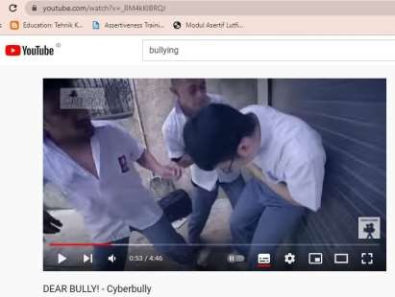

MateriVideo1
Video youtube “Dear Bully - Cyber Bully” https://www.youtube.com/watch?v=_8M4kKlBRQI(durasi 4 menit 46 detik)
Berisitentangcontohperilakubullyingpadasiswabaiksecarafisikmaupun verbal, dan juga cyberbullying.

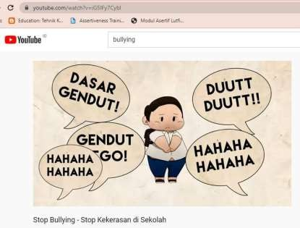

MateriVideo2
Video youtube “Stop Bullying - Stop Kekerasan di Sekolah” https://www.youtube.com/watch?v=iG5IFy7CybI (durasi 3 menit)
Berisitentang ajakanuntukstop kekerasandisekolah,danakibatdaribullying

Lampiran6Materi Layanan

LAMPIRANMATERI
Apaitu Bullying?
Bullying adalah perbuatan tidak baik yang dilakukan oleh seseorang atau lebihkepadaoranglainnya.Perbuatantidakbaikyangdimaksudbisaberupa hal-hal yang menyakiti secara fisik, seperti memukul, mendorong, dan lain- lain. Bisa juga menyakiti secara verbal, misalnya mengejek penampilan, menghina kemampuan, dan masih banyak lagi. Tidakan menjauhi dan mengucilkan seseorang juga termasuk tindakan bullying. Bullying tidak hanyaterjadipadaorang-orangyangsalingkenalatauseringbertemu secara langsung.Di zaman yang sudah maju ini, bullying bisa dilakukan lewat telepon, mengirim pesan melalui SMS atau email, dan meninggalkan komentar buruk di media sosial.
Istilahbullyingmelaluigadget(gawai)biasadikenaldenganistilah
cyberbullying.
AlasanSeseorangMelakukan Bullying
Para pelaku bully biasa mendapatkan kepuasan dari menindas orang. Ia merasa lebih kuat dan lebih berkuasa, karena ada orang yang takut pada dirinya. Bisa juga karena ia akan mendapat popularitas disekolah karena ditakuti oleh siswa lainnya. Padahal sebenarnya para pembully ini akantidak disukai oleh orang-orang yang tidak setuju dengan tindakannya. Dan alasan lain mereka menindas adalah karena mereka iri pada kelebihan target bullying mereka atau merasa terancam karena kehadiran seseorang. Namun, ada juga orang yang melakukan bully karena mereka masalah yang menyebabkan mereka menindas untuk menyalurkan amarah mereka kepada orang lain. Biasanya pada pembully tidak menyadari akibat perbuatannya, sehingga tidak merasa bersalah. Banyak ahli percaya bahwa pelaku bullying bisa jadi melakukan hal itu karena mereka juga pernah mengalami hal yang sama di lingkungan lain.
ApayangHarusDilakukanJikaMenjadiKorbanBullying?
Jikakitamenjadisalahsatukorban bullying,adahalyangbisakitalakukan:
- Temui seseorang yang kamu percaya dan beri tahu pada mereka apa yang terjadi padamu.
- Jika bullying terjadi di sekolah, maka beri tahu seorang guru atau penasihat sekolah dan tanyakan apa yang bisa dilakukan untuk menindaklanjuti hal itu.
- Bisa jadi sekolahmu memiliki kebijakan tentang bullying dan ada langkah-langkah untuk menanganinya.
- Jangan takut untuk melaporkan tindakan bullying pada pihak yang memiliki wewenang. Jika kamu berani, tandanya kamu menyelamatkan dirimu sendiri dan korban bullying lainnya.
- Kalau bisa saat mulai ada tanda-tanda bullying kepadamu tunjukkan sifat berani dan percaya diri agar pembully berpikir ulang untuk melakukan tidakan itu padamu berulang kali.

Lampiran7DOKUMENTASIPELAKSANAANPENELITIAN
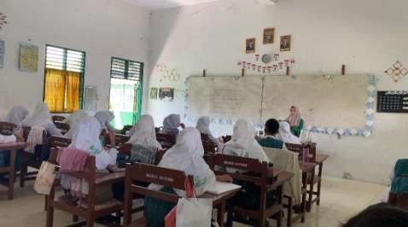
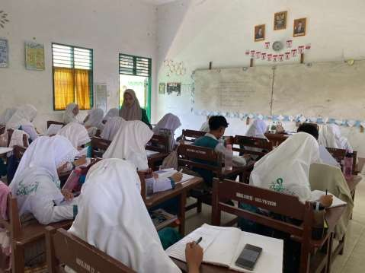

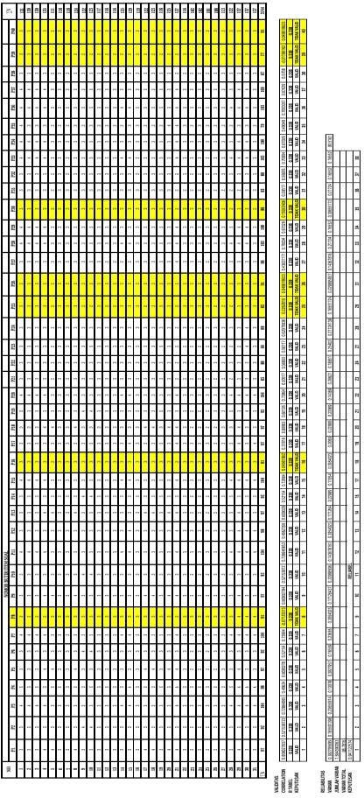

Lampiran8
KodeQR VideoLayanan Bimbingan Kelompok

